建设项目环境影响报告表
（生态影响类）

项目名称：福州市福三路拓宽改造道路工程
建设单位（盖章）：福州市城乡建总集团有限公司
编制日期： 2022年10月

中华人民共和国生态环境部制

目录

一、建设项目基本情况 1
二、建设内容 4
三、生态环境现状、保护目标及评价标准 15
四、生态环境影响分析 20
五、主要生态环境保护措施 27
六、生态环境保护措施监督检查清单 33
七、 结论 35
附图
附图1项目地理位置
附图2项目周边环境及噪声监测示意图
附图3项目环境四周现状图
附图4道路设计平面图
附图5项目横、纵断面设计图
附图6项目管线综合断面图
附图7道路雨水管线图
附图8道路污水管线图
附件
附件1环评委托书
附件2发改局审批意见
附件3营业执照
附件4法人身份证
附件5用地预审与审批意见
附件6噪声监测报告
附件7环评文件公开情况说明
附件8关于环评文件未涉及国家秘密、商业秘密等内容的说明
附件9声环境影响专项评价

一、建设项目基本情况
建设项目名称 | 福州市福三路拓宽改造道路工程
项目代码 | 2111-350102-04-01-387933
建设单位联系人 | 李凡 | 联系方式 | 185******90
建设地点 | 福建 省 福州 市 鼓楼 （区） 福三路
地理坐标 | - 福三路  起点：东经119°16′22.99915″，北纬26°4′31.06235″  终点：东经119°16′38.48730″，北纬26°4′25.23015″
建设项目  行业类别 | 131、城市道路（不含维护；不含支路、人行天桥、人行地道） 新建快速路、主干路；城市桥梁、隧道 | 用地（用海）面积（m²）/长度（km） | 用地面积：5588m²  长度：0.295km
建设性质 | 新建（迁建）  改建  扩建  技术改造 | 建设项目  申报情形 | 首次申报项目  不予批准后再次申报项目  超五年重新审核项目  重大变动重新报批项目
项目审批  核准部门 | 福州市鼓楼区发展和改革委员会 | 项目审批（核准/  备案）文号（选填） | 鼓发改基〔2022〕24号
总投资（万元） | 2110.57 | 环保投资（万元） | 171
环保投资占比（%） | 8.1 | 施工工期 | 6月
是否开工建设 | 否  是
专项评价设置情况 | 专项评价的类别：噪声  设置原则：本项目为城市道路建设，属于城市支路，根据专项评价设置原则表，噪声专项涉及项目类别城市道路等交通运输业涉及居住为主要功能的区域的项目。因此本项目需进行噪声专项评价。  本项目噪声专项评价见附件9。
规划情况 | 无
规划环境影响  评价情况 | 无
规划及规划环境影响评价符合性分析 | 无
其他符合性分析 | 1、产业政策符合性  本项目为城市道路建设，属于《产业结构调整指导目录（2019年本）》（中华人民共和国国家发展和改革委员会令 第29号）中鼓励类第二十二“城镇基础设施中4、城市道路及智能交通体系建设”；本项目已于2022年5月4日取得福州市发展和改革委员会关于本项目核准的批复（附件2）。因此本项目的建设内容符合国家当前的产业政策。  2、选线合理性  （1）规划合理性分析  根据《福州市“十四五”综合交通运输发展专项规划》，规划总体目标之一为对内着力打造“2336”交通圈：福州主城基本实现20分钟上高速，基本形成主城区30分钟便捷生活圈，初步形成主城至六城30分钟互联互通交通圈，市区至所辖县、各县至所辖乡镇60分钟基本覆盖。本项目的建设将进一步完善交通道路路网体系和基础设施条件，使出行更为便捷联通。  因此本项目满足福州市“十四五”综合交通运输发展专项规划。  （2）选线合理性分析  本项目位于福州市鼓楼区福三路，福州市自然资源和规划局于2022年4月12日核发本项目建设项目用地预审与选址意见书（用字第350100202200034号，见附件5）同意项目的建设，项目符合城乡规划的要求。因此本项目选址合理。  3、“三线一单”符合性  （1）生态保护红线  项目用地性质为城市道路用地，本项目选址不涉及自然保护区、风景名胜区、饮用水源保护地和其他需要特别保护等法律法规禁止开发建设的区域。从选址上，项目建设符合生态红线控制要求。  （2）环境质量底线  项目所在区域的环境质量底线为：项目所在地大气环境满足《环境空气质量标准》（GB3095-2012）二级标准要求；项目周边水体水质满足《地表水环境质量标准》（GB3838-2002）Ⅴ类标准；项目所在地声环境质量标准执行《声环境质量标准》（GB3096-2008）中2类标准。根据项目所在地环境质量现状调查和污染排放影响预测可知，本项目运营后对区域内环境影响较小，环境质量可以保持现有水平，不会对区域环境质量底线造成冲击。  （3）资源利用上线  本项目不属于高耗能、高污染型项目。营运期使用的能源主要为电能。用电来自所在区域已有电网，电量充足，能够为项目的用电提供保障。本项目建成后，通过加强内部管理、废弃物回收利用、污染物综合治理等合理可行的措施，以“节能、降耗、减污”为目标，有效控制污染。项目各项资源的利用不会突破区域的资源利用上线。  （4）生态环境准入负面清单  对照《市场准入负面清单（2020 年版）》，项目不在其禁止准入类和限制准入类中且项目不在《福建省第一批国家重点生态功能区县（市）产业准入负面清单(试行)》(2018年3月 )所列清单内；符合《福建省人民政府关于实施“三线一单”生态环境分区管控的通知(闽政〔2020〕12号)》全省生态环境总体准入要求。  因此，项目建设符合环境准入负面清单相关要求。

二、建设内容
地理位置 | 福州市福三路拓宽改造工程（以下简称本项目）位于福州市鼓楼区，项目西起接工业路，向东延伸接至祥屿路，道路全长295米，宽18米。  项目地理位置图见附图1。
项目组成及规模 | 1、项目由来  现状福三路宽约14米，只有西北侧有人行道，东南侧无人行道，架空线多，目前现状村道路面状况较差，机非混行，非机动车及机动车通行环境较差，行人及非机动车通行存在较大的安全隐患。为并完善城区道路交通网的需要，优化支路系统，由福州市城乡建总集团有限公司（以下简称“建设单位”）投资建设《福州市福三路拓宽改造道路工程》（以下简称“本项目”）。  本项目建设福三路为城市支路，但是新建有桥梁工程，根据《建设项目环境影响评价分类管理名录》(自2021年1月1日起施行)，项目属于名录中的“五十二、交通运输业、管道运输业”中“131、城市道路（不含维护，不含支路、人行天桥、人行地道）”中的“新建快速路、主干路；城市桥梁、隧道”，应编制环境影响报告表。因此，建设单位委托福建金中闽环保节能工程有限公司编制该项目的环境影响报告表。本环评单位接受委托后，立即派技术人员踏勘现场和收集有关资料，并依照《中华人民共和国环境影响评价法》等的相关规定编写成报告表及相应的声环境专项评价，供建设单位上报审批。委托书见附件1。  表2-1 《建设项目环境影响评价分类管理名录》摘录  2、建设内容  （1）项目基本情况  ①项目名称：福州市福三路拓宽改造道路工程；  ②建设单位：福州市城乡建总集团有限公司；  ③建设地点：福州市鼓楼区福三路；  ④建设性质：改建；  ⑤总投资：2110.57万元；  ⑥建设规模及内容：福州市福三路位于福州市鼓楼区，项目西起接工业路，向东延伸接至祥屿路，道路全长295米，宽18米，为城市支路，路面为沥青混凝土路面，在工业路口新建1处桥梁。  工程建设内容包括对现状14米道路进行拓宽改造、新建1处桥梁，并建设给排水、电气及照明、电力排管、通信管道、绿化、交通及安全设施等工程。  ⑦占地面积：拟用地面积5588m²。  ⑧施工及建设进度：本项目计划2022年12月开工建设，施工工期拟定为6个月。  （2）项目主要建设内容  ①主要技术标准  - 道路等级：城市支路；  - 设计行车速度：30 km/h；  - 车道数：按双向2车道设计；  [4] 路面设计荷载：路面——标准轴载BZZ-100；  [5]地震：抗震设防烈度为7度，设计基本地震加速度值为0.1g。  ②主要工程数量  项目主要工程数量为：桥梁1座，面积190m²；排水管道0.741km； 给水管道0.31km；路灯26盏；电力排管4.26km；通信管道2.70km；沥青路面3861km；人行道3033m²。  ③主要建设内容  本项目主要建设内容见表2-2。  表2-2主要建设内容组成一览表  3、改造道路工程  （1）道路工程设计  ①道路纵断面设计  道路纵坡各项设计指标见表2-3。  表2-3纵坡设计指标一览表  ②道路横断面设计  项目道路横断面如下：2.5米（人行道）+1.5米（树池）+10米（双向混行车道）+1.5米（树池）+2.5米(人行道）=18米。  项目道路纵横断面、桥梁横断面详见附图5。  （2）路基工程设计  ①路基填筑与压实  路基填料应满足现行规范要求，必须密实、均匀、稳定、干燥，路基应分层填筑，分层压实厚度不大于30cm。路基压实采用重型击实标准， 路基填料的强度、粒径及压实度应满足规范要求，确保土基顶面回弹模量不小于30MPa。遇到地面自然横坡陡于1:5时（包括纵断面方向）时应挖台阶再分层压实，台阶宽度为一般为2m，台阶底应有2%向内倾斜的坡度。路基填挖衔接处必须采取超挖回填的措施，进行压实。  表2-4项目路基填料强度、粒径及压实度表  ②路基防护  本项目填方段为填土路基，边坡坡率1:1.5，同时路基宽度在两侧各加宽30～50cm使其压实宽度大于路堤设计宽度，以保证路堤边缘的压实度，削坡后有效的断面尺寸应符合路基设计宽度。本工程填高较低，故沿线边坡采用喷播植草或铺草皮防护。  ③路基换填处理  本项目一般路段采用换填杂填土填砂性土处理。  （3）路面结构设计  本项目道路路面结构设计内容见表2-5。  表2-5本项目路面结构设计  4、桥梁工程  （1）主要技术标准  ①道路等级：城市支路，设计行车速度：V=30公里/小时  ②道路标准宽度：规划宽度18米  ③桥梁设计荷载：城-B  ④地震烈度：设计地震基本烈度为7度，设计基本地震加速度为0.1g,  桥梁抗震设防类别：丁类。  路面为沥青混凝土路面。  ⑤设计洪水频率：城市内涝控制水位（二十年一遇）。  ⑥桥梁设计汽车荷载：城-B级； 人群荷载：按《城市桥梁设计荷载准则》取值；  ⑦桥梁结构安全等级：一级；  ⑧桥梁设计基准期：100年；桥梁主体结构50年，栏杆、伸缩缝、  支座等可更换部件15年。  ⑨环境类别：Ⅱ类。  ⑩无通航要求。  （2）总体设计  主体工程：  本项目含一座新建桥梁，桥中桩号为K0+007.67，由于桥梁南侧位置现状有颗大榕树需保护，故整个桥梁往北侧加宽，桥梁人行道宽度最小宽度为2米。桥梁跨径为1×11m，采用现浇实心板梁桥，梁高 60cm，平均桥面宽度17m（15-19m），桥梁面积190m²。采用单排1.5m桩基，共8根桩基，实体桥台。现状河道驳岸拆除并新建长度60m。基坑支护平面长度共计110m，采用拉森钢板桩支护。  附属结构：  ①桥面铺装面：车行道铺装采用双层铺装。  ②泄水管：桥面雨水及冲洗用水通过在桥梁两侧设置横向管道排放至桥下。  ③支座：在桥台及交界墩处设置四氟滑板支座，其余桥墩处设置板式橡胶支座。  ④伸缩缝：在各联梁端设置伸缩装置以满足梁体因温度、活载等伸缩变形需要，伸缩缝处的人行道上设置人行道伸缩缝。  ⑤人行护栏：人行道护栏栏杆高度不应小于1.1m，栏杆构件之间的最大净间距不得大于140mm，且不宜采用横线条栏杆。另外，人行道的防护栏杆在满足功能的基础上其造型与色彩应与桥梁的整体风格一致，并保证桥面视线通透、视野开阔。造型与色彩都有良好的视觉形象并有提示行车的作用。人行道下方内预留照明、通讯等预埋管。  ⑥过桥管线：桥上不得敷设污水管、压力大于0.4MPa的燃气管和其他可燃、有毒或腐蚀性的液、气体管。条件允许时，可在桥上敷设电信电缆、热力管、给水管、电压不高于10kV 配电电缆、压力不大于0.4MPa燃气管必须设置有效的安全防护措施。  5、管线综合工程  （1）管线综合设计  ①平面布置  各路段地下工程管线从道路红线向道路中心线方向平行布置，项目道路设置雨、污水管道、给水管、通信管、电力管、燃气管。桥梁布置给水管、通信管、电力管、燃气管。  ②竖向布置  各管线交叉时分层布置，一般的顺序为：最底层为污水管，次底层为雨水管，其上为给水管线、燃气管线、通讯管线，最上层为电力管线机雨水口连接管。管线交叉时最小间距应符合《城市工程管线综合规划规范》 GB50289-2016 要求，不满足最小净距要求的需要进行管线交叉保护。  项目管线综合断面图见附图6。  （2）给排水设计  ①给水设计  设计给水管管径为DN300-500，设计给水管与各交叉道路市政给水管相接。  ②排水设计  [1]雨水工程  鉴于福三路现状地下管线情况复杂且道路宽度较小，本次设计采用单侧布管，设计管径为d1200，除收集路面及道路两侧地块雨水外，同时转输上游路段雨水。由于现状大庆河河底标高较高，约为4.5m，为保障雨水管道覆土，给其余管线预留敷设空间，本次设计雨水管拟采用溢流井将收集雨水排入大庆河。  [2]污水工程  福三路采用单侧布管，设计管径为d400~d500，主要收集两侧地块污水，收集污水排入下游工业路现状d1000污水管。  项目雨水、污水管线图分别见附图7、附图8。  （3）电气及照明工程  [1]交通系统电气工程  ①交通设施负荷等级:二级负荷  ②交通指挥系统电源引自交叉口专用电控箱。电控箱电源由附近路灯  箱式引至。交通指挥系统现场均设不间断电源 (UPS=5KVA)作为后备电  源(UPS 设于现场电控箱内)  [2]照明工程  ①负荷等级：道路照明三级。  ②供电电源：由工业路现状路灯箱变电源供电，供电至照明路灯，交通信号灯用电。  ③供电电源相别：单相。路灯配电线路电压降小于10%。  ④照明布置：沿道路双侧对称布置单臂路灯，路灯间距30m，灯杆高度6m，臂长 1m，光源为60W LED灯，灯具配光类型为半截光型。  （4）电力通信工程  ①电力排管：北侧人行道下敷设12根改性聚丙烯MPP∅150*10（电力）管，直线段每隔 40~60 米左右设一电力井。  ②通信排管：南侧侧人行道上敷设通信管道6孔φ110 PVC-U 双臂波纹管；非机动车道下通信排管管材采用镀锌钢管,钢管规格为 SC100，壁厚为4mm。  6、绿化工程  项目道路工程景观绿化主要为道路人行道树池绿化。道路沿路行道树拟种植宫粉羊蹄等植物。  7、交通及安全工程  城市道路交通设计按照B级标准进行总体设计，沿线设有交通标志、交通标线、交通监控等交通设施，以保证行车安全，发挥道路的经济效益。  8、工程拆迁及土石方情况  （1）拆迁情况  本项目建设范围内无需征用土地和征收房屋，项目建设需拆迁电力、电讯和其他管线设施。项目工程拆迁情况见表2-6。  表2-6工程拆迁情况表  （2）土石方  根据建设单位施工设计，本项目土石方开挖约10499m³、土石方利用回填约1407m³、外弃土石方约8881m³，采用随挖随运的方式外运综合利用。  项目土石方平衡表详见表2-7。  表2-7土石方平衡及调配一览表 单位：m³(均为自然方)
  项目类别  环评类别 |  | 报告书 | 报告表 | 登记表
  五十二、交通运输业、管道运输业
  131 | 城市道路（不含维护，不含支路、人行天桥、人行地道） | / | 新建快速路、主干路；城市桥梁、隧道 | 其他
  序号 | 项目组成 | 主要工程建设内容
  1 | 主体工程 | 道路工程 | 分类 | 道路等级 | 车道数 | 路面类型 | 道路红线长、宽度 | 设计速度
  1 | 主体工程 | 道路工程 | 福三路 | 城市支路 | 双向两车道 | 沥青混凝土路面 | 长295m，宽18米 | 30km/h
  1 | 主体工程 | 道路工程 | 改扩建，将现状14米道路扩宽至18米，改善非机动车及机动车通行环境。
  1 | 主体工程 | 桥梁工程 | 工业路口桥梁 | 新建一座桥梁，现状河道驳岸拆除并新建长度60m。桥梁跨径为1×11m，采用现浇实心板梁桥，梁高60cm，平均桥面宽度17m（15-19m），桥梁面积190m²。采用单排1.5m桩基，共8根桩基，实体桥台。
  2 | 配套工程 | 管线  工程 | 给水工程 | 设计单侧 DN300给水管，设计给水管与现状给水管相接。
  2 | 配套工程 | 管线  工程 | 排水工程 | 采用单侧布管，规划管径为d400~d500。 收集污水排入下游工业路现状 d1000 污水管
  2 | 配套工程 | 管线  工程 | 雨水工程 | 采用单侧布管，规划管径为d1600~d1800。 雨水管拟采用溢流井将收集雨水排入大庆河。
  2 | 配套工程 | 管线  工程 | 电力及照明工程 | ①负荷等级：道路照明三级。  ②供电电源：由工业路现状路灯箱变电源供电，供电至照明路灯，交通信号灯用电。  ③供电电源相别：单相。路灯配电线路电压降小于 10%。  照明布置：沿道路双侧对称布置单臂路灯，路灯间距 30m，灯杆高度 6m，臂长 1m，光源为 60W LED 灯，灯具配光类型为半截光型；
  2 | 配套工程 | 管线  工程 | 电力排管、通信管道 | ①电力排管：北侧人行道下敷设12根改性聚丙烯MPP∅150*10（电力）管，直线段每隔 40~60 米左右设一电力井；  ②通信排管：南侧侧人行道上敷设通信管道6孔φ110 PVC-U 双臂波纹管；非机动车道下通信排管管材采用镀锌钢管,钢管规格为 SC100,壁厚为4mm。
  2 | 配套工程 | 管线  工程 | 绿化工程 | 道路沿路行道树拟种植宫粉羊蹄。
  2 | 配套工程 | 管线  工程 | 交通及安全设施 | 按照国家及交通运输部相关的标准，并结合道路的实际情况，全线设置完善的交通安全设施，包括标志、标线及标示、交通信号设施及隔离和防护设施。
  3 | 临时工程 | 施工生产区 |  | 办公与休息处租用项目周围居民房，水电等设施依托租房；
  3 | 临时工程 | 临时表土堆场 |  | 项目施工开挖的表土堆放在道路两侧，不再单独占用土地。
  序号 | 道路桩号 | 主要规划控制点标高（米） | 主要设计控制点标高（米）
  1 | K0+000 | 7.75 | 7.75
  2 | K0+140 | 7.1 | 7.1
  3 | K0+295 | 7.2 | 7.21
  项目名称 | 路槽底面以  下深度（cm） | 中型压实度(%)
  填方路基 | 0~80 | ≥95
  填方路基 | 80~150 | ≥93
  填方路基 | 150 以上 | ≥92
  零填及挖方 | 0~30 | ≥95
  零填及挖方 | 30~80 | ≥93
  项目名称 | 结构设计
  机动车道路面结构 | 面层：AC-13细粒式SBS改性沥青砼厚5厘米  AC-20C中粒式沥青砼厚8厘米  基层：5%水泥稳定碎石厚30厘米  垫层：级配碎石厚20厘米。
  人行道结构 | 面层：透水砖厚8厘米  基层：粗砂干拌厚5厘米  垫层：透水混凝土厚15厘米  垫层：级配碎石厚10厘米
  类别 | 拆迁种类及数量 |  | 电线 |  | 电讯设施 |  | 路灯
  类别 | 低压电力杆 | 高压电力杆 |  |  |  |  | 路灯
  类别 | 混凝土电杆（根） | 混凝土电杆（根） | 低压线（米） | 高压线（米） | 通讯电缆杆（根） | 通讯电缆（米） | 盏
  数量 | 2 | 14 | 100 | 700 | 5 | 250 | 3
  序号 | 主要工序环节 | 挖方 |  | 填方 |  | 调入量 |  | 调出量 |  | 余方
  序号 | 主要工序环节 | 土方 | 石方 | 土方 | 石方 | 土方 | 来源 | 土方 | 石方 | 余方
  1 | 路基 | 1850 | / | / | / | / | / | 1850 | / | 1850
  2 | 排水管道 | 5473 | / | 1214 | / | / | / | 4077 | / | 4077
  3 | 给水管道 | 372 | / | 194 | / | / | / | 150 | / | 150
  4 | 既有构筑物拆除 | / | 2804 | / | / | / | / | / | 2804 | 2804
  合计 |  | 10499 |  | 1408 | 0 | 0 | 0 | 6077 | 2804 | 8881
总平面及现场布置 | 1、平面设计  福州市福三路位于福州市鼓楼区，项目西起接工业路，向东延伸接至祥屿路，道路全长295米，宽18米，为城市支路，路面为沥青混凝土路面，在工业路口新建1处桥梁。  道路、桥梁平面设计图见附图4。  2、施工现场布置  （1）施工生产生活区  施工场地采用租用现有的民房作为项目办公、生活场所，本项目不再另行建设施工板房。  （2）施工场地  根据现场调查及建设单位提供资料，项目原材料可利用现有道路临时堆放，因此无需另设施工场地。
施工方案 | 1、施工工艺流程简述  ①道路工程  清表  敷设管线  路基施工  路面摊铺  绿化等沿线工程  运营  图2-1道路施工方式流程图  [1]地表清理  项目建设范围内，涉及工程拆迁，需拆除、迁移场内现有设施和障碍物，清除场内块石、树木和根植物，使场地平顺，无杂物，无积水。  [2]路基工程  路基作为路面结构和车辆荷载的承托层，必须密实、均匀、稳定，采用强度高、粒径小、透水性良好的材料进行填筑，并严格安装施工技术规范进行摊铺和压实。  [3]路面工程  本项目采用沥青混凝土面层，施工采用机械配合人工的方式，施工机械采用摊铺机。路面面层施工顺序为：清扫下底层→摊铺底基层→砌筑路缘石→基层喷洒乳化沥青→摊铺下面层→乳化沥青粘层→摊铺上面层。  [4]路基防护工程  路基防护主要依据工程地质、水文条件及填挖高度分别处理。全线挖方边坡视边坡高度及地质情况，分别采用植草皮、砌石等防护措施，填方路段采用石砌护肩、挡墙、护脚等防护措施，填方边坡采用草皮防护。防护工程的工期与排水工程的工期安排相结合，对半填半挖有挡土墙及防护路段，优先路基开工，对填方路段的挡土墙，先砌筑一定高度，再把路基填筑到一定的高度。对于路堑段，土石方开挖优先挖出边线，适时地安排边坡防护在路面开工前完成。  施工放线  土石方工程  砌体工程  排水工程  植被工程  图2-2路基防护工程流程图  ②桥梁工程  桥梁工程施工工序为：平整—基础施工—桥梁下部、上部结构施工，其中造成水土流失环节主要为桥梁基础施工。  [1]灌注桩基础  桥梁灌注桩基础施工工艺根据地下水的埋深不同而分别采用人工挖孔桩或机械钻孔，地下水位相对较高的路段采用机械钻孔。钻孔作业前开挖好泥浆池和沉淀池，钻渣进入沉淀池进行沉淀处理。  [2]扩大基础  对于刚性扩大基础多采用明挖法施工，基坑开挖可以采用人工开挖，也可以采用挖掘机、推土机、装载机等机械进行开挖。水中桥墩的施工工艺如下：  图2-3桥墩砼灌注桩施工工艺流程图  ③挡土墙工程  项目拆除8平面米旧挡墙，新建新挡墙，挡土墙位置见桥位平面图，挡墙长度可根据现场施工条件据实调整。挡墙建设要求如下：  （1）墙身时应上下错缝，内外搭接，不得有通缝，石料应嵌紧，砂浆饱满，墙面与墙趾交接处可加片石，石榫等加强整体性的措施。  （2）挡墙为M7.5水泥砂浆碗整毛条石加乱毛石，整毛条石作嶔面及钉头用，含量为40％，并用M10水泥砂浆勾凸缝，挡土墙帽用C20小石子混凝土。  （3）石料强度不低于MU40号，厚度不小于20c，形状大致方正，宽度约为厚度的1~1.5倍，长度约为厚度的1.5~3倍，每层石料高度大致一律，并错缝碗筑。挡土墙与桥台衔接处设顶至底沉降缝一道，缝宽2c，缝应通顺平整，缝内用沥青木板填塞。  （4）泄水孔采用内径8 cmPVC管，泄水孔外倾坡度3％，按3mx3m的间距梅花型布置，最下＃透水孔距地面线不大于0.3m。墙身泄水孔处填砾石，宽40cm，高40cm，胶泥层长40cm，下垫粘土层20cm夯实，泄水孔进口端用0.6x0.6米（300g/m2）无纺土工布包裹，以避免泄水孔淤塞。  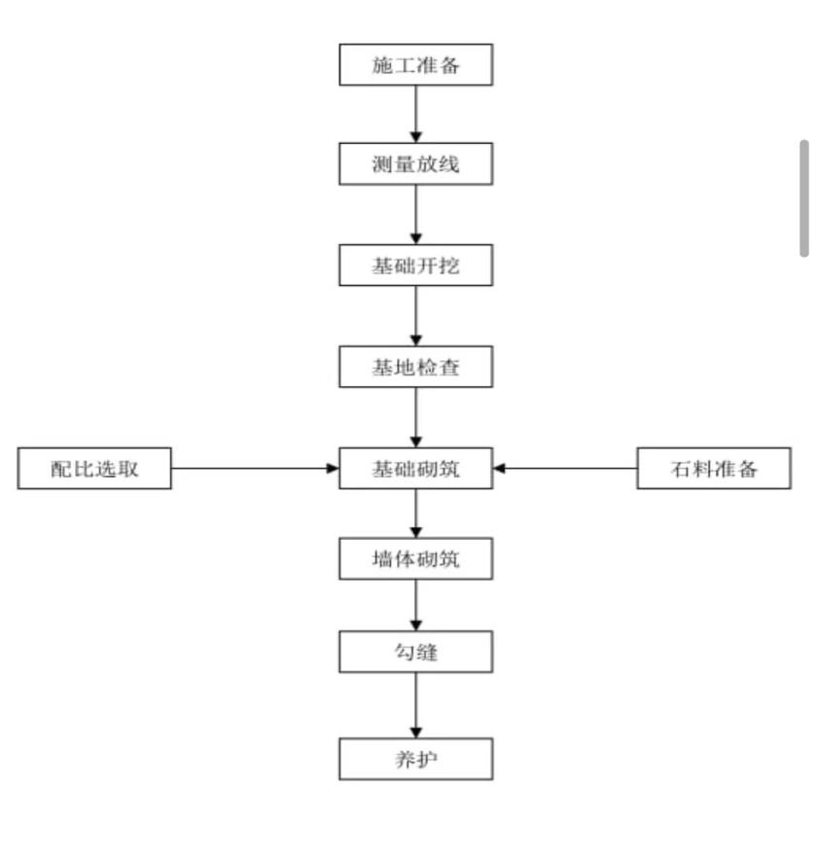  图2-4挡土墙施工工艺流程图  ④管线工程  道路和管线施工一同布置，管线施工工期较路基工程要短。对填方路段，当路基填筑并压实到管线设计标高时，采用直接预埋的方式，直接铺设管道，然后再表面压实。对挖方路段，采用明沟开挖的方式，直接铺设管道，然后再表面压实，施工工艺为放线、沟槽打桩、沟槽开挖、垫层处理、管道安装、接口焊接、接口防腐。管道回填、警示带敷设等。管线敷设完成后，全面进行路基填筑。  ⑤施工进度安排  预计2022年12月开工建设，施工期6个月。
其他 | 无

三、生态环境现状、保护目标及评价标准
生态环境现状 | 1、大气环境  （1）大气环境质量标准  根据《福州市环境空气质量功能区划》，项目所在区域大气环境功能区划为二类区，区域环境空气质量执行《环境空气质量标准》（GB3095-2012）及其修改单中的二级标准。环境空气质量标准见表3-1。  表3-1环境空气质量标准（GB3095-2012）  （2）大气环境质量现状  根据福建省生态环境厅网址发布的《2022年7月福建省城市环境空气质量状况》（网址：http://sthjt.fujian.gov.cn/zwgk/ywxx/kjjc/202208/t20220826_5982738.htm）显示：2022年1-7月，福州达标天数比例83.9%，综合指数在2.66，由此可知，福州市城区环境空气质量总体达到二级标准。  根据《建设项目环境影响报告表编制技术指南(污染影响类)(试行)》(环办环评〔2020〕33号)的要求：“大气环境区域环境质量现状常规污染物引用与建设项目距离近的有效数据，包括近3年的规划环境影响评价的监测数据，国家、地方环境空气质量监测网数据或生态环境主管部门公开发布的质量数据等，排放国家、地方环境空气质量标准中有标准限值要求的特征污染物时，引用建设项目周边5千米范围内近3年的现有监测数据”。本评价常规污染因子选取福建省生态环境厅发布的环境空气质量现状信息，符合《建设项目环境影响报告表编制技术指南(污染影响类)(试行)》(环办环评〔2020〕33号)的要求。  表3-2 2022年1-7月设区城市环境空气质量情况  2、水环境  （1）水环境质量标准  本项目周边水体主要为大庆河，属于福州市区内河。根据《福州市地表水环境功能区划定方案》规定：“福州市区内河河网—全河段（含西湖）的水体主要功能为一般景观用水，水环境功能类别为Ⅴ类。”因此，本项目区域涉及的水体大庆河功能类别为Ⅴ类，水质执行《地表水环境质量标准》(GB3838-2002)表1中的Ⅴ类标准。  表3-3《地表水环境质量标准》GB3838-2002（摘录）  （2）水环境质量现状  根据福建省生态环境厅网站公布的《2021年福建省生态环境状况公报》（2022年5月）：全省监测的19个淡水湖泊水库中，Ⅰ～Ⅲ类水质湖库18个，占94.7％；Ⅴ类水质湖库1个（福州西湖），占5.3％，主要污染指标为总磷。按综合营养状态指数评价，19个淡水湖泊水库中，中营养状态湖库17个，占89.5％；轻度富营养状态湖库2个（福州西湖、安砂水库），占10.5%。因此，大庆河水质符合《地表水环境质量标准》(GB3838-2002)中V类标准。  3、声环境  本项目道路沿线设置各噪声现状监测点位均符合GB3096-2008《声环境质量标准》2类标准要求。总体上来看，项目区域声环境状况良好。具体详见附件9声环境影响专项评价。  4、生态环境  （1）沿线植被、动物现状调查  本工程永久占地全部为现状交通设施用地，不涉及农田、林地等植被资源，在工程影响范围内植被为行道树及工业路拟建新建桥梁南侧有现状大榕树一颗，为避让保护大榕树，整个桥梁往北侧加宽，大榕树不在项目红线范围内。  评价区域内无珍稀濒危物种、自然保护区等生态敏感目标，主要为常见的蛙类、鸟类、昆虫类和鱼类。调查区域没有发现国家重点保护的野生动植物。  （2）土地利用现状调查  本工程不涉及自然保护区、风景名胜区、饮用水水源保护区等环境敏感区。目前项目区内土地利用现状以居住用地为主，总体上为人工生态系统，项目的建设几乎不会改变原有的生态系统。
  序号 | 污染物名称 | 取值时间 | 二级标准浓度限值(μg/m³)
  1 | SO₂ | 年平均 | 60
  1 | SO₂ | 24小时平均 | 150
  1 | SO₂ | 1小时平均 | 500
  2 | NO₂ | 年平均 | 40
  2 | NO₂ | 24小时平均 | 80
  2 | NO₂ | 1小时平均 | 200
  3 | CO | 24小时平均 | 4
  3 | CO | 1小时平均 | 10
  4 | O₃ | 日最大8小时平均 | 160
  4 | O₃ | 1小时平均 | 200
  5 | PM₁₀ | 年平均 | 70
  5 | PM₁₀ | 24小时平均 | 150
  6 | PM_{2.5} | 年平均 | 35
  6 | PM_{2.5} | 24小时平均 | 75
  城市 | 综合指数 | 达标天数  比例（%） | SO₂ | NO₂ | PM₁₀ | PM_{2.5} | CO-  95per | O₃_8h  90per | 首要污染物
  福州市 | 2.66 | 83.9 | 4 | 14 | 39 | 18 | 0.5 | 168 | 臭氧
  序号 | 项目 | 限值 | 标准来源
  1 | pH（无量纲） | 6~9 | 《地表水环境质量标准》（GB3838-2002）Ⅴ类
  2 | DO | ≥2mg/L | 《地表水环境质量标准》（GB3838-2002）Ⅴ类
  3 | COD | ≤40 mg/L | 《地表水环境质量标准》（GB3838-2002）Ⅴ类
  4 | BOD₅ | ≤10mg/L | 《地表水环境质量标准》（GB3838-2002）Ⅴ类
  5 | 高锰酸盐指数 | ≤15 mg/L | 《地表水环境质量标准》（GB3838-2002）Ⅴ类
  6 | 氨氮 | ≤2.0 mg/L | 《地表水环境质量标准》（GB3838-2002）Ⅴ类
  7 | 总氮 | ≤2.0 mg/L | 《地表水环境质量标准》（GB3838-2002）Ⅴ类
  8 | 总磷 | ≤0.4 mg/L | 《地表水环境质量标准》（GB3838-2002）Ⅴ类
  9 | 石油类 | ≤1.0 mg/L | 《地表水环境质量标准》（GB3838-2002）Ⅴ类
与项目有关的原有环境污染和生态破坏问题 | 现状福三路由于历史原因，未履行环境影响评价、竣工环境保护验收手续。现状福三路宽约14米，只有西北侧有人行道，东南侧无人行道， 架空线多，目前现状村道路面状况较差，机非混行，非机动车及机动车通行环境较差，影响周边声环境保护目标。项目沿线声环境保护目标噪声监测值满足《声环境质量标准》（GB3096-2008）中的 2类标准要求。
生态环境保护目标 | （1）大气环境、声环境保护目标  工程营运期的主要保护对象是工程沿线的小区，根据对工程所在区域实地勘察和调查，工程沿线两侧噪声、空气敏感点共3处，具体见表3-4，声环境保护目标示意图见附图2。  （2）水环境  水环境的主要保护目标为大庆河，水质要求为V类水质。  （3）生态敏感点  本项目生态环境保护目标为业路拟建新建桥梁南侧有现状大榕树一颗  （4）项目环境保护总体目标  本项目周边环境关系及敏感目标图见附图2；项目道路现状及周边环境关系现状图见附图3。  表3-4 项目环境保护目标一览表
  环境  要素 | 环境保护对象 | 方位 | 距离道路最近距离（m） | 距路中心距离（m） | 敏感点功能/特征 | 环境功能区划要求
  水环境 | 大庆河 | W | 跨越 | / | Ⅴ类水体 | GB3838-2002《地表水环境质量标准》Ⅴ类
  大气  环境、声环境 | 榕发乌山郡 | S | 10 | 19 | 住宅小区，砖混结构，18层 | 《环境空气质量标准》（GB3095-2012）中的二级标准  《声环境质量标准》（GB3096-2008）2类标准
  大气  环境、声环境 | 融信澜郡 | N | 15 | 24 | 住宅小区，砖混结构，38层 | 《环境空气质量标准》（GB3095-2012）中的二级标准  《声环境质量标准》（GB3096-2008）2类标准
  大气  环境、声环境 | 万象城杨桥里 | N | 17 | 26 | 住宅用地、商服用地，砖混结构，20层 | 《环境空气质量标准》（GB3095-2012）中的二级标准  《声环境质量标准》（GB3096-2008）2类标准
  生态环境 | 工业路桥梁南侧大榕树 | S | 3 | 12 | 大榕树 | /
评价  标准 | 1、废水  施工期：施工期不设工人生活营地，仅设置施工办公区1处，办公区日间工作时会产生少量的生活污水，如工作洗手、上厕所等，会产生一些生活污水，依托当地民房现有的污水处理设施处理，不单独外排；生产废水水量小，经沉淀处理后回用洒水抑尘等工序，不外排。  运营期：项目为市政道路建设工程，运营期项目道路降雨时形成的路面径流，就近排入现状河道。  2、废气  （1）施工期  本项目建设期产生的扬尘执行《大气污染物综合排放标准》(GB16297-1996)表2中颗粒物无组织废气浓度限值。具体标准限值见下表。  表3-5《大气污染物综合排放标准》(GB16297-1996)颗粒物无组织排放指标  （2）运营期  营运期大气污染物主要是行驶汽车排放的尾气，机动车尾气所含成分比较复杂，主要污染物为NO₂、CO。  项目汽车尾气执行《重型柴油车污染物排放限值及测量方法（中国第六阶段）》（GB17691-2018）相关标准、《轻型汽车污染物排放限值及测量方法（中国第六阶段）》（GB18352.6-2016）I 型试验排放限值、《重型车用汽油发动机与汽车排气污染物排放限值及测量方法（中国Ⅲ、Ⅳ阶段）》（GB14762-2008）Ⅳ试验限值。  表3-6《重型柴油车污染物排放限值及测量方法（中国第六阶段）》（GB17691-2018）相关标准  表3-7《轻型汽车污染物排放限值及测量方法（中国第六阶段）》  Ⅰ型试验排放限值 单位：mg/km  表3-8试验限值（GB14762-2008）  3、噪声  施工期：噪声排放执行《建筑施工场界环境噪声排放标准》（GB12523-2011)中的标准限值。详见表3-9。  表3-9《建筑施工场界环境噪声排放标准》（GB12523-2011）(摘录) 单位：dB(A)
  污染物 | 无组织排放浓度限值
  颗粒物 | 监控点 | 浓度（mg/m³）
  颗粒物 | 周界外浓度最高点 | 1.0
  发动机类型 | CO（mg/kWh） | NOx （mg/kWh）
  压燃式 | 6000 | 690
  点燃式 | 6000 | 690
  双燃料 | 6000 | 690
  阶段 | 车辆  类型 | 级别 | 基准质量（RM/kg）
   |  |  |  | CO | THC | NMHC | NOx | N₂O | PM | PN  个/km
  6a阶段 | 第一类车 |  | 全部 | 700 | 100 | 68 | 60 | 20 | 4.5 | 6.0×10¹¹
  6a阶段 | 第二类车 | Ⅰ | TM≤1305 | 700 | 100 | 68 | 60 | 20 | 4.5 | 6.0×10¹¹
  6a阶段 | 第二类车 | Ⅱ | 1305≤TM≤1760 | 880 | 130 | 90 | 75 | 25 | 4.5 | 6.0×10¹¹
  6a阶段 | 第二类车 | Ⅲ | TM＞1760 | 1000 | 160 | 108 | 82 | 30 | 4.5 | 6.0×10¹¹
  6b阶段 | 第一类车 |  | 全部 | 500 | 50 | 35 | 35 | 20 | 3.0 | 6.0×10¹¹
  6b阶段 | 第二类车 | Ⅰ | TM≤1305 | 500 | 50 | 35 | 35 | 20 | 3.0 | 6.0×10¹¹
  6b阶段 | 第二类车 | Ⅱ | 1305≤TM≤1760 | 630 | 65 | 45 | 45 | 25 | 3.0 | 6.0×10¹¹
  6b阶段 | 第二类车 | Ⅲ | TM＞1760 | 740 | 80 | 55 | 50 | 30 | 3.0 | 6.0×10¹¹
  阶段 | 一氧化碳质量（CO）/[g/(kwh)] | 总碳氢质量(THC)/[g/(kwh)] | 氮氧化物质量（NOx）/[g/(kwh)]
  Ⅲ | 9.7 | 0.41 | 0.98
  Ⅳ | 9.7 | 0.29 | 0.70
  时段 | 执行排放标准 | 昼间dB（A） | 夜间dB（A）
  施工期 | 《建筑施工场界环境噪声排放标准》（GB12523-2011） | 70 | 55
其他 | 无

四、生态环境影响分析
施工期生态环境影响分析 | 1、水环境影响分析  （1）施工人员生活污水  施工人员的生活污水排放量随施工期不同阶段施工人员的不同而不同，本项目高峰期施工人员约15人，施工人员人均生活用水按150L/人·d，生活污水产生量按用水量的90%计，废水水质参照生活污水水质COD400mg/L、NH₃-N40mg/L、SS200mg/L，则高峰期平均每天产生COD0.81kg，NH₃-N 0.081kg，SS 0.405kg。  项目拟聘施工人员为当地居民，不新建施工营地，生活污水依托当地的污水处理系统，对周边水环境影响较小。  （2）施工砂石料冲洗废水  本项目施工机械依托当地现有的修理厂处理，本项目施工生产废水主要来自施工场地的砂石料冲洗废水等。砂石料冲洗废水主要污染物是含有高浓度的泥沙和较高浓度的石油类物质，浓度约为SS：4000mg/L、石油类：30mg/L。生产废水经收集隔油沉淀处理后作为施工场地降尘，不外排。  项目施工期废水经处理后，本项目施工期废水对周边水体影响较小。  （3）桥梁施工废水  项目新建桥梁跨越大庆河，道路施工过程中路基开挖、填土如未及时做好防护措施，遇暴雨将产生水土流失，产生的土石方填筑和混凝土养护废水的SS含量较高，若不妥善处理，排至大庆河，会对大庆河水体造成不利影响。  桥梁施工施工期间主要污染来自施工期钻孔灌注桩钻孔施工过程中钻孔清孔产生钻渣、泥浆的环节，主要污染物为悬浮泥沙。在正常施工情况下，桩基钢护简下沉完毕后，在钻孔平台上利用钻机在护简内进行钻孔作业，人工配制的钻孔泥浆循环使用。在钻孔施工过程中，泥浆的排渣方式包括沉淀排渣、过滤排渣和旋梳排渣，在泥浆循环过程中布设有专门的泥浆循环管路、粗渣过滤器、泥浆旋流器等钻孔排渣系统，只要加强管理，悬浮物泥沙的泄漏量非常少，泥浆能做到循环利用。对外环境影响很小。  2、大气环境影响分析  道路建设为多点施工，施工粉尘呈多点或面源性质，为无组织排放，在时间和空间上均较零散；此外，污染源较分散，且为流动性。施工过程大气污染主要来自以下几个方面：施工及道路运输扬尘、汽车尾气及机械燃油废气、沥青废气。  （1）施工及道路运输扬尘  施工期间，施工过程以及运输车辆运输过程必然造成施工场地及附近环境的尘土飞扬，使空气质量在短期内迅速下降。尘粒在空气中的传播扩散情况与风速等气象条件有关，也与尘粒本身的沉降速度有关。不同粒径的尘粒的沉降速度见表4-1。  表4-1 不同粒径尘粒的沉降速度  由表4-1可知，尘粒的沉降速度随粒径的增大而迅速增大。当粒径为250μm时，沉降速度为1.005m/s，因此可以认为当尘粒大于250μm时，主要影响范围在扬尘点下风向近距离范围内，而真正对外环境产生影响的是一些微小尘粒。  根据类似工程实地监测资料，TSP浓度介于1.5～3.0mg/m³，在正常情况下，50m~100m范围外其贡献值可满足环境空气质量二级标准；在大风（>5级）情况下，100m~300m外可满足二级标准要求。如果在施工期间对施工场地、车辆行驶的路面实施洒水抑尘，每天洒水4～5次，可使扬尘减少70%左右，施工场地洒水抑尘的试验结果见表4-2。  表4-2施工期洒水抑尘试验结果  由表4-2可知，在实施每天洒水4～5次进行抑尘，可有效地控制施工扬尘，可将TSP污染距离缩小到10～50m范围内，TSP浓度可以达到《大气污染物综合排放标准》（GB16297-1996）中TSP无组织排放限值1.0mg/m³。  （2）施工机械燃油废气  施工车辆由于燃油产生的SO₂、NOx、CO等污染物对大气环境影响也将有所影响。但本项目工程规模较小，使用设备种类和数量都不多，使用时间短，且表现为间歇特征，因此产生污染物数量不大，对周围环境的影响较小。为避免在施工过程中影响区域局部空气环境质量，影响居民身体健康。环评提出以下控制要求，具体要求为：  ①设备运行、车辆运输应尽量避开人群活动相对集中的时段；  ②选用的施工设备负荷有关污染控制标准要求，且要经常维护，使之始终保持良好的运行状态；  ③加强设备、运输车辆管理；  （3）沥青烟气  沥青在搅拌、铺设过程均会产生沥青烟气对周边环境造成影响。本项目沥青外购，不设置沥青搅拌站，不存在沥青搅拌废气，仅考虑铺设时产生的少量沥青废气对周边环境的影响。该部分沥青烟气为无组织排放，主要污染物为THC、酚和苯并（a）芘以及异味气体，其污染影响范围一般在周边50m之内。沥青烟气产生量较小，对周围环境的影响较小。但路面铺设过程产生的沥青烟气会让操作人员产生不愉悦的感受。因此，施工时应对操作人员实行卫生防护，如佩戴口罩，挡风镜等。  3、声环境影响分析  具体见专章。  4、固体废物影响分析  本项目施工期固体废弃物主要为生活垃圾、施工建筑垃圾、废弃土石方。  （1）生活垃圾  本项目施工人员的生活垃圾产生量较小，只要定点集中堆放，定时统一收集后清运处理，其对周围环境基本上不会造成不利影响。  （2）施工建筑垃圾  施工建筑垃圾主要为建筑模板、建筑材料下脚料等。施工建筑废物中可回收的进行集中收集后外售废品收购站实现综合利用；不能利用的同弃土运至指定的填埋场进行处理。  （3）外弃土石方  根据土石方平衡，项目余方采用随挖随运的方式运往填埋场进行综合利用，对周围环境影响较小。  5、生态环境影响分析  （1）对土地利用的影响  本项目是在现状原有道路基础上进行改建的项目，现状为交通运输用地。 施工结束后，将恢复为原始用途。  （2）对植物的影响  本工程永久占地全部为现状交通设施用地，不涉及农田、林地等植被资源。本工程占地类型主要为现状道路，因此项目建设对区域植物多样性的影响甚微。施工过程中将破坏现有道路两侧绿化带，但施工结束后，通过沿线的绿化建设，可逐渐弥补植物物种多样性的损失。项目沿线有大榕树，应就地保护，定期对大榕树的生长情况、保护现状等进行动态监测和跟踪管理，并设立警示牌、保护标牌、围挡就地保护。  通过在建成后道路绿化带和边坡绿化，项目正常运营期植被恢复正常后，单位面积生物量将高于建设前。项目建设虽然引起项目区域生物量减少但对周边生态环境影响不大。  因此，工程建设对当地的植被资源的影响较小  （3）对动物的影响  项目用地范围内无陆生动物群，不影响动物生存环境，不会对动物多样性、种群数量造成影响。本工程新建桥梁跨越大庆河，通过控制施工期弃土、污水以及施工扬尘的排放，工程建设和运营后均不会对区域水生生物资源产生不良影响。  （4）水土流失影响  ①水土流失情况  项目施工，使土壤松散，土石表层裸露，经雨水冲刷不可避免造成水土流失，特别是在暴风雨作用下，表现更加明显。  ②水土流失影响分析  水土流失一方面造成资源土壤中的养份损失，加重土壤沙化和瘠化；裸露的施工点以及由流失的水土所形成的大型黄土斑块，将对周围环境造成负面影响。  由于项目用地面积较小，一般情况下，土石方施工采取边挖、边运、边填、边压的方式，地面没有大量松散土长久存在，加上整地后地面较为平缓，周边又开挖排水沟，随即又进行建筑、绿化等施工而覆盖土面，因而不会产生持久的明显土壤侵蚀流失，水土流失相对较轻，工程建设中采取必要的防护措施，可将水土流失量降到最小。  6、小结  本项目施工期对周边环境会产生一定影响，因此要严格落实上述污染防治措施，施工过程中要做好与周边居民沟通工作，严禁夜间施工，同时施工期影响是暂时的，施工期结束后，影响也就不复存在。
  粒径（μm） | 10 | 20 | 30 | 40 | 50 | 60 | 70
  沉降速度（m/s） | 0.003 | 0.012 | 0.027 | 0.048 | 0.075 | 0.108 | 0.147
  粒径（μm） | 80 | 90 | 100 | 150 | 200 | 250 | 350
  沉降速度（m/s） | 0.158 | 0.170 | 0.182 | 0.239 | 0.804 | 1.005 | 1.829
  距离（m） |  | 10 | 20 | 30 | 40 | 50 | 100
  TSP 小时平均浓度（mg/m³） | 不洒水 | 1.75 | 1.30 | 0.780 | 0.365 | 0.345 | 0.330
  TSP 小时平均浓度（mg/m³） | 洒水 | 0.437 | 0.350 | 0.310 | 0.265 | 0.250 | 0.238
运营期生态环境影响分析 | 1、水环境影响分析  （1）水污染源分析  本项目运营期主要排水为路面径流。影响路面径流水量和水质因素较多，包括降雨量、车流量、两场降雨间隔时间等，其水量和水质变幅较大，污染成分十分复杂。根据目前国内对公路路面径流浓度的测试结果，降雨初期到形成路面径流的30min内，水中的悬浮物和石油类浓度较高；半个小时后，其浓度随着降雨历时延长而较快下降，降雨历时40～60min分钟后，路面基本被冲洗干净，路面径流污染物浓度基本稳定在较低水平。  国内外研究表明，机动车路面雨水中污染物浓度与路面行驶机动车流量、机动车类型、降水强度、降雨周期、道路性质及机动车燃料性质等多个因素有关，一般较难估算。长安大学针对降雨持续时间与路面径流污染物浓度的变化实际监测结果见表4-3。  表4-3 降雨持续时间与路面径流污染物浓度的变化监测结果 单位：mg/L  由表4-3可知，路面径流中污染物浓度随降雨时间延长而降低，降雨初期到形成径流的30min内，污染物浓度较高；随着降雨的持续，浓度逐渐变小。  （2）水环境影响分析  工程路面径流产生的雨水经线路设置的排水设施收集后，最终排入规划河道。随着降雨历时增加，道路表面径流污染物浓度迅速下降，加之道路表面径流是短期和暂时的，而且路面径流雨水携带的污染物成分相对简单，含量较低，与路面以外雨水混合得到一定的稀释后，对沿线区域地表水环境影响较小。  2、大气环境影响分析  （1）大气污染源强分析  营运期大气污染物主要是行驶汽车排放的尾气，机动车尾气所含成分比较复杂，主要污染物为NO₂、CO等。  （2）大气环境影响分析  本工程所处区域地势相对平缓开阔，扩散能力较好。结合地形地貌、气候条件等因素，运营期汽车尾气对沿线区域环境空气质量影响较小，不会造成评价区环境空气质量超标。另外，道路两侧绿化工程的实施在可以有效降低道路汽车尾气对道路两侧区域环境空气质量的影响。同时随着我国科技水平的不断提高，机动车尾气净化系统将得到进一步改进，车型构成比例将更为优化，逐步减少高能耗、高排污的车种比例。同时，燃料油和燃料气的产品质量也将随着我国科技进步不断提高。随着机动车尾气排放控制的加强，机动车尾气污染物排放将大大降低。  综合分析，项目运营期对周边大气环境影响是轻微的。  3、声环境影响分析  见声环境影响评价专章。  4、固体废物的影响分析  运营期固体废物主要为道路沿线过往司乘、行人产生的垃圾，道路养护维修产生的垃圾或其他废旧材料。运营期固体废物以平时环卫、路政部门清扫的路面垃圾为主，均可得到及时清运，其对环境影响很小。  5、风险评价  根据类比同类项目及收集相关材料，拟建道路建成通车后，本项目危险品运输风险概率数量级为10⁻³~10⁻⁶，最大风险概率发生在远期，属于可接受范围内。  由于项目工程沿线敏感目标较多，发生风险事故后泄漏的油类物质、有毒有害化学品流入周边区域、水域，将会对居民的生产生活环境及水域环境造成危害，造成一定的经济、环境损失，甚至人员伤亡。因此，应积极采取措施减少交通事故风险，制定交通事故污染风险减缓措施及应急措施，为将交通事故风险性降低到最小，建议从运营期上路检查、途中运输、停车，直到事故处理等各个环节，加强管理，以预防运输事故的发生和控制突发性环境污染事故事态的扩大。因此，一旦这类事故突然发生，危害性很大，必然引起高度重视。道路管理部门必须做好应急计划和措施，通过加强管理，使污染影响降到最低。
  污染物 | 降雨持续时间与路面径流污染物的变化
  污染物 | 0~20min | 20~40 min | 40~60 min | 平均值
  pH | 7.8 | 7.6 | 7.4 | 7.4
  SS | 231.42~158.22 | 158.22~90.36 | 90.36~18.71 | 100.0
  COD | 170 | 110 | 97 | 107
  石油类 | 22.30~19.74 | 19.74~3.12 | 3.12~0.21 | 7.60
选址选线环境合理性分析 | 1、与环境功能区划相容性分析  本项目建设与环境功能区划相容性分析如下：  声环境：本项目位于福州市鼓楼区，声环境功能区划为2类区。根据现状监测结果，各监测点声环境现状均能满足相应的声功能区划。施工期通过采取优化施工场地布置、合理安排施工时间等措施对声环境产生的影响较小；运营期交通噪声对道路沿线两侧声环境产生较大的影响，但沿线各敏感点通过安装隔声窗能保证声环境满足相应标准。故本项目建设与所在的声环境功能区划相容。  大气环境：本项目沿线大气环境区能区划为二类区，目前项目所在区域为达标区。施工期产生的施工扬尘、机械燃油废气等废气源对大气环境的影响是暂时的且通过采取定时洒水、定期检修设备等措施产生的影响较小；运营期产生的汽车尾气影响较小。故本项目建设与所在的大气环境功能区划相容。  水环境：本项目周边水体主要为福州城市内河，水环境功能为V类水体，水质可以达到GB3838-2002《地表水环境质量标准》的V类水质标准。本项目建设不会对周边水环境产生影响。  2、永久占地用地合理性分析  本项目位于福州市鼓楼区福三路，用地性质为城市道路用地。福州市自然资源和规划局于2022年4月12日核发本项目建设项目用地预审与选址意见书（用字第350100202200034号，见附件5）同意项目的建设，项目符合城乡规划的要求。因此本项目选址合理。

五、主要生态环境保护措施
施工期生态环境保护措施 | 1、水环境影响防治措施  （1）本项目不设施工营地，施工人员均借住在周边社区，施工期生活污水纳入周边社区、村庄的污水排放系统。  （2）施工场地应距离地表水体一定的安全距离。项目施工期废水经沉淀处理后回用于道路洒水降尘，不外排。  （3）施工中的固体废物应及时清理并运走，建筑材料应妥善存放并用篷布遮盖，防止雨水冲刷而造成污染。  （4）尽量避免在雨季开挖土方，节约建筑用水；防止溢流，要搭盖堆料工棚等，减少雨水对堆土的冲刷。  2、大气污染防治措施  （1）道路运输扬尘防治措施  ①向有关行政主管部门申请运输路线，车辆应当按照批准的路线和时间进行材料的运输，尽量避免在穿越居民住宅等敏感区行驶。  ②运输车辆在沿线行至人口分布较为集中及有学校、医院分布的路段时，应低速行驶或限速行驶，以减少扬尘产生量，同时对这些路段应定时进行路面洒水。  ③运输车辆的载重应符合有关规定，防止超载。运送建筑材料的车辆应按规定配置防洒装备，装载不宜过满，实行密闭运输，装载的物料、渣土高度不得超过车辆槽帮上沿，避免在运输过程中发生遗撒或泄漏。对不慎洒落地面的建筑材料，应及时进行清理。  ④施工场地的出入口内侧应设置洗车平台以及配套设施，运输车辆驶离工地前应在洗车平台冲洗轮胎及车身，其表面不得附着污泥。  （2）施工扬尘防治措施  ①建设工程业主在施工期间，应设置施工标志牌。施工标志牌应当标明工程项目名称，建设单位、设计单位、施工单位，项目经理姓名、联系电话，开工和计划竣工日期，施工许可证批准文号以及当地环境保护主管部门的污染举报电话等。  ②施工过程中，洒水使作业保持一定的湿度，除下雨天外，一般每天可洒水4-5次，但在干燥炎热的夏季或大风天气，应适当增加洒水次数。  ③对施工场地内松散、干涸的表土，应按照《防治城市扬尘污染技术规范 》（HJ/T 393-2007）第5.2.2章节相关要求：“施工期间，土建工地、市政高架和道路施工等在城市主要干道、景观地区、繁华区域，其边界应设置高度2.5米以上的围挡”；回填土方时，在表层土质干燥时应适当洒水，防止粉尘飞扬。  ④天气预报4级风以上天气应停止产生扬尘的施工作业，例如土方工程。  ⑤加强临时堆土场的管理，要制定土方表面压实、定期喷水、覆盖等措施。  ⑥施工工地内堆放灰土、砂石等易产生扬尘污染物料的堆场，应合理安排堆垛位置；并在其周围设置不低于堆放物高度的封闭性围栏，必要时在堆垛表面掺和外加剂或喷洒润滑剂使材料稳定，减少起尘量，并采取加盖篷布等表面抑尘措施。  ⑧在道路临近居民区施工时设置施工屏障。  （3）施工机械设备废气  ①建设单位应尽可能选用低能耗、低污染排放的施工机械和车辆；对于废气排放超标的车辆，应安装尾气净化装置。  ②注意车辆的维修保养，减少因机械和车辆状况不佳造成的空气污染。采取上述措施后，对项目周边环境影响不大。且施工扬尘的影响是暂时性的，随着施工期的结束，影响消失。  （4）沥青烟气  采用外购商品沥青，沥青铺设的时间最好在有二级以上的风力条件下进行，以避免局部过高的沥青烟浓度。施工时应对操作人员实行卫生防护，如佩戴口罩，挡风镜等。  - 噪声污染防治措施  见专章。  5、固体废物防治措施  本项目施工期固体废弃物主要为生活垃圾、建筑垃圾、废弃土石方。  （1）生活垃圾  本项目施工人员生活垃圾定点集中堆放，定时统一收集后清运处理。  （2）施工建筑废物  施工建筑废物中可回收的进行集中收集后外售废品收购站实现综合利用；不能利用的同弃土运至指定的填埋场进行处理。  （3）外弃土石方  项目余方采用随挖随运的方式运往填埋场进行综合利用。  6、生态环境防治措施  （1）项目沿线评价范围内有1棵大榕树，应在大榕树周边设立警示牌、保护标牌、围挡等保护措施。  （2）加强施工管理，严格控制工序，雨季施工采取切实的雨季施工方案及防护措施，减少水土流失量。  （3）工程施工中做好土石方平衡工作，开挖的土方尽量作为施工场地平整回填之用，施工产生的弃渣及时清运，避免长时间堆存；  （4）施工过程中产生的土石方临时堆存应选择在项目红线范围内较平整的地方，减少额外环境影响，并采取覆盖、设置排水沟等措施。  （5）工程施工应分区进行，开挖的裸露面要有防治措施，尽量缩短暴露时间，减少水土流失。  （6）施工过程中不断优化临时占地，尽量减少占用面积，开挖表土及时用于植被恢复，做好临时占地恢复工作。
运营期生态环境保护措施 | 1、水污染防治措施  （1）加强道路清扫保洁工作，及时清除运输车辆抛洒在路面的污染物，保持路面清洁，从而减少道路路面径流污染物产生。  （2）道路建设时应严格按照设计要求，完善配套排水系统的建设。  （3）定期检查道路的排水系统，确保排水系统畅通。  2、大气污染防治措施  本工程运营期的环境空气污染源主要为机动车尾气，本工程的建设单位及管理部门应积极采取污染防治措施。建议采取以下措施。  （1）建议实施上路车辆的达标管理制度，对于汽车尾气排放未达标的应限期治理。  （2）应配备喷水车及保洁车，对路面应及时保洁、清扫、洒水，减少车辆通过时产生的扬尘。  （3）建议结合当地生态建设等规划，加强道路两侧绿化，尤其是敏感点附近种植能有效吸收净化CO、NO₂等污染气体又适合当地土壤气候的树木，这样即可以净化吸收机动车尾气中的污染物、粉尘，又可美化环境。  3、噪声污染防治措施  详见专章。  4、固体废物污染防治措施  本项目运营期的固体废物由公路管理部门负责定期清除、收集、外运，保证路面清洁，不会对沿线环境造成大的影响。为了进一步控制固体废物污染，本项目拟采取的措施如下：  （1）由公路管理部门负责定期清除、收集、外运，保证路面清洁；  （2）强化公路沿线的固体废弃物污染治理的监督工作，向司乘人员和行人加强宣传教育工作。  5、生态保护措施  （1）项目沿线评价范围内有1棵大榕树，在大榕树周边设立警示牌、保护标牌等保护措施。  （2）应按照城市道路绿化要求，施工后期或营运初期按道路绿化设计的要求，及时完成道路红线范围内可绿化的地方的植树种草工作，并在营运期进行维护，以达到恢复植被、保护路基、美化城市环境、减少水土流失、减少雨季路面径流污染路侧水体等目的。  6、环境风险防治措施  ①桥梁两侧设置连续的防撞墩及加强护栏。  ②桥面设置径流收集系统，桥上设置市政雨水管网，不直接排入地表水体。  ③桥梁桥头处设置“减速行驶、安全驾驶”的警示牌，提醒过路驾驶员和  乘客加强环保意识。  ④建议交通部门加大管理力度，禁止漏油、不安装保护帆布的货车和超载  车上路，以防止道路上车辆漏油和货物洒落在道路上，造成水土污染和安全事故隐患。  在采取相应的风险措施基础上可以将环境风险降到最低。
其他 | 1、环境管理计划  表5-1环境管理计划  2、环境监测计划  本项目不设置专门的环境监测机构，环境监测工作委托有监测资质的监测单位进行，环境监测主要为工程施工期。运营期监测纳入地方日常环境管理监测中。 施工期的环境监测计划由建设单位组织实施，主要监测内容主要是施工期沿线施工噪声等，施工期环境监测计划见表5-2。  表5-2施工期环境监测计划
  阶段 | 潜在的负面影响 | 管理内容 | 实施机构 | 负责机构
  施工期 | 施工现场的粉尘、噪声 | 加强文明施工监理工作，安装责任标牌，定期洒水，居民点禁止深夜施工 | 建设单位  施工单位 | 建设  单位
  施工期 | 施工现场生产对水体污染 | 加强环境管理和监督，关注施工生产废水及临时生活污水收集情况 | 建设单位  施工单位 | 建设  单位
  施工期 | 建筑和生活垃圾处置 | 加强监督管理，指定统一存放地点，统一处理 | 建设单位  施工单位 | 建设  单位
  施工期 | 干扰沿线公用设施 | 协调各单位利益，先通后拆 | 建设单位  施工单位 | 建设  单位
  施工期 | 影响现有公路行车条件 | 加强交通管理，及时疏通 | 建设单位  施工单位 | 建设  单位
  施工期 | 施工期环境监测 | 制定监测方案组织环境监测 | 委托监测 | 建设  单位
  营运期 | 大气污染和噪声污染 | 禁止尾气污染物超标车辆通行，加强绿化 | 地方政府 | 地方  政府
  营运期 | 路面径流污染 | 采取疏通边沟等措施 | 地方政府 | 地方  政府
  营运期 | 交通事故 | 制定和执行交通事故处理计划 | 地方政府 | 地方  政府
  营运期 | 营运期环境监测 | 制定监测方案组织环境监测 | 委托监测 | 地方  政府
  阶段 | 监测地点 | 监测项目 | 监测频次 |  | 监测历时 | 实施机构
  施工 期 | 居民区、商住区 | 噪声 | 每季度一次 | 1 天 | 昼夜各一 次 | 环境监测 单位
环保投资 | 项目环保投资估算见表5-3。  表5-3项目环保投资估算表
  阶段 | 内 容 |  | 投资（万元）
  施工期 | 生态环境 | 开挖表土及时用于植被恢复，做好临时占地恢复工作；应在大榕树周边设立警示牌、保护标牌、围挡等保护措施；土石方临时存放采取覆盖、设置排水沟等措施 | 8.0
  施工期 | 大气 | 施工现场围档、现场地面硬化处理、洒水车、防尘布、防尘网等 | 10.0
  施工期 | 噪声 | 减震措施、设备保养、隔声围挡等 | 5.0
  施工期 | 废水 | 沉淀池 | 6.0
  施工期 | 固体废弃物 | 施工场地生活垃圾处理等 | 5.0
  施工期 | 合计 |  | 34.0
  运营期 | 大气 | 道路维护、保养等 | 10.0
  运营期 | 噪声 | 绿化降噪、安装隔声窗及加强管理等 | 57.0
  运营期 | 水环境 | 配备事故应急防护处理的设备及器材等 | 5.0
  运营期 | 固体废弃物 | 保洁、标志牌等 | 5.0
  运营期 | 环保管理 | 道路日常环保管理、工程维护、环境监测等 | 预备费约60
  运营期 | 合计 |  | 137.0
  总计 |  |  | 171.0

六、生态环境保护措施监督检查清单
内容  要素 | 施工期 |  | 运营期
内容  要素 | 环境保护措施 | 验收要求 | 环境保护措施 | 验收要求
陆生生态 | 1、尽量避开雨季施工，做好迹地恢复。  2、大榕树周边设立警示牌、保护标牌、围挡等保护措施。  ②施工期加强施工管理，避免在雨季施工，减少水土流失。 | 验收落实水土流失治理情况 | 1、应按照城市道路绿化要求，施工后期或营运初期按道路绿化设计的要求，及时完成道路红线范围内可绿化的地方的植树种草工作，并在营运期进行维护。 | 验收落实植被恢复情况
水生生态 | 禁止向大庆河直接排放施工废水，做好工程完工后生态环境的恢复工作，尽量减少植被破坏、水土流失对水生生物（主要是鱼类）的影响。 | ①施工废水排放情况；  ②排水工程、防护工程及其效果，水土流失治理情况。 | / | /
地表水环境 | 1、施工人员就近租住当地民房，其产生的生活污水直接依托于当地现有的污水处理系统，不单独外排。  2、施工期生产废水集中收集后，经隔油沉淀处理后，回用于施工场地抑尘洒水，不外排；  3、文明安全施工，避免对已有市政工程等防护设施产生破坏影响。 | 验收落实措施情况 | 1、加强道路清扫保洁工作，及时清除运输车辆抛洒在路面的污染物，保持路面清洁，从而减少道路路面径流污染物产生。  2、道路建设时应严格按照设计要求，完善配套排水系统的建设。  3、定期检查道路的排水系统，确保排水系统畅通。 | 按主体设计修建雨水管道，项目排水保持畅通；
地下水及土壤环境 | / | / | / | /
声环境 | 1、施工路段应避开居民区的午间和夜间休息时段，如因特殊原因需施工的，必须报环保主管部门批准，并予以公示；  2、选用符合国家有关标准的施工机具和运输车辆，尽量选用低噪声的施工机械和工艺；  3、运输车辆所经沿街居民区路段设置禁鸣标志、减速带、限速标志。 | 验收落实措施情况 | 1、正常养护道路，道路平整无破损，降低噪声；  2、设置限制车辆行驶速度标志牌；  3、加强道路两侧绿化等。  4、预留噪声监测、防噪玻 璃安装费用 | 符合《声环境质量标准》(GB3096-2008)2类标准要求
振动 | / | / | / | /
大气环境 | - 加强汽车维护和运输管理。  - 科学选择运输路线。运输道路定期洒水。  3、运送土石方和建筑材料的车辆配置防洒装备，装载不宜过满，实行密闭运输。  4、物料和垃圾应密闭运输，；施工土方和水泥、石灰等易产生扬尘污染的料堆应严密遮盖或在库房内存放； | 检查施工期间环境监测报告，沿线敏感点的大气环境质量符合《环境空气质量标准》(GB3095-2012)二级标准。 | 1、实施上路车辆的达标管理制度，对于汽车尾气排放未达标的应限期治理。  2、应配备喷水车及保洁车，对路面应及时保洁、清扫、洒水，减少车辆通过时产生的扬尘。  3、结合当地生态建设等规划，加强道路两侧绿化 | 符合《环境空气质量标准》(GB3095-2012)二级标准
固体废物 | 1、建筑垃圾部分回用，其余清运到需要填方的地点；  2、施工人员生活垃圾定点集中堆放，定时统一收集后清运处理；  3、土石方余方外运综合利用； | 及时清运 | 1、由公路管理部门负责定期清除、收集、外运，保证路面清洁；  2、强化公路沿线的固体废弃物污染治理的监督工作，向司乘人员和行人加强宣传教育工作。 | 及时清运
电磁环境 | / | / | / | /
环境风险 | / | / | 1、制定突发性污染事故应急措施。  2、加强危险品运输的管理力度，严格执行国家危险品安全运输的规定。  3、建议道路管理单位配备各类事故应急防护处理的设备及器材 | 各类设施配套情况
环境监测 | 项目沿线周边50m范围内敏感点设监测点，每月监测一次，1天/次，昼、夜间各监测1次 | 达到《建筑施工场界环境噪声排放标准》GB12523-2011中的标准限值。 | 项目沿线周边50m范围内敏感点设监测点，每年监测一次，1天/次，昼、夜 间各监测1次 | 符合(GB3096-2008)《声环境质量标准》2类类标准要求
其他

- 结论
该工程建设符合国家产业政策，工程建设将对所在区域的生态环境、声环境产生一定的影响，在认真落实本报告提出的减缓措施，落实“三同时”制度，所产生的负面影响可有效控制并能为环境所接受。从环境影响角度分析该项目建设是可行的。

福建金中闽环保节能工程有限公司
2022年10月26日

附图

附图1项目地理位置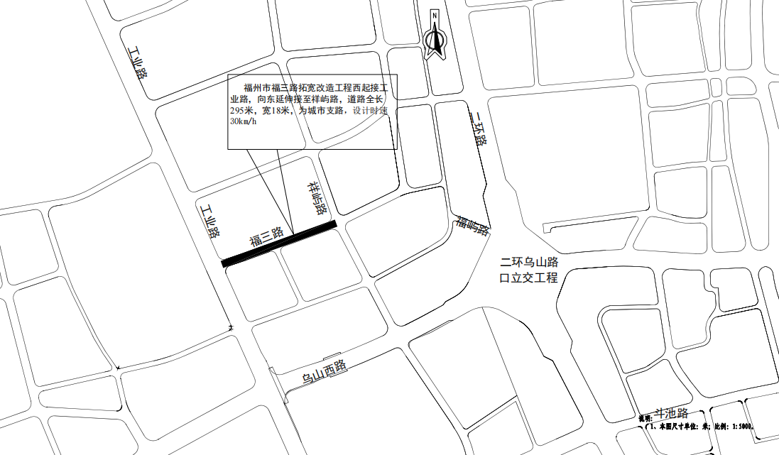

附图2项目周边环境及噪声监测示意图
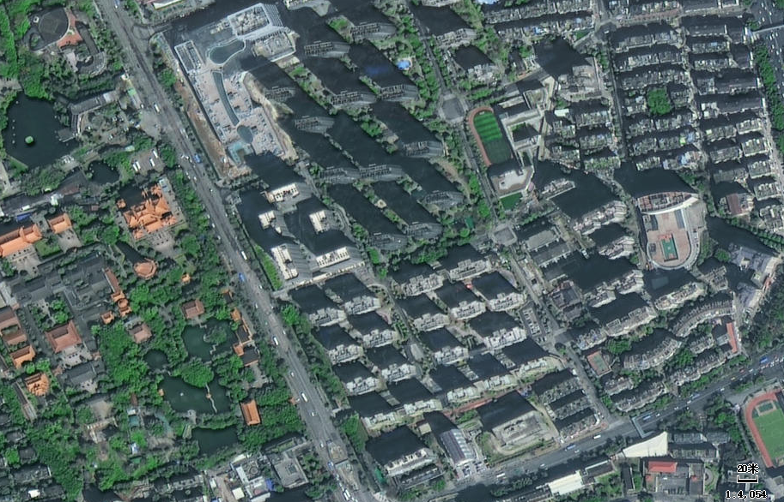
福三路
图例
项目道路
环境保护目标
噪声点位

大庆河
万象城杨里桥
融信澜郡
榕发乌山郡
S1
S3
S2
S4

附图3项目环境四周现状图
 | 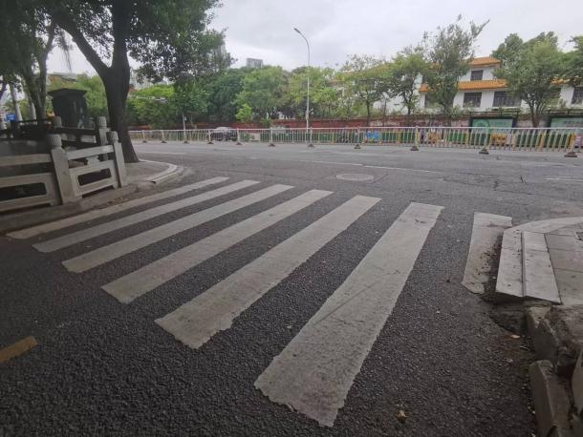 |  | 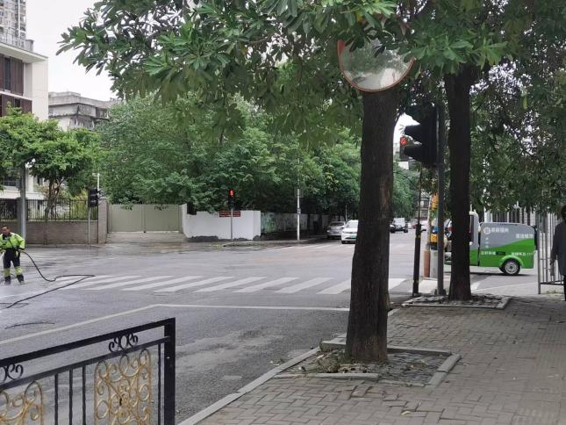
 | 图片1 道路西侧接工业路 |  | 图片2 道路东侧接祥屿路
 | 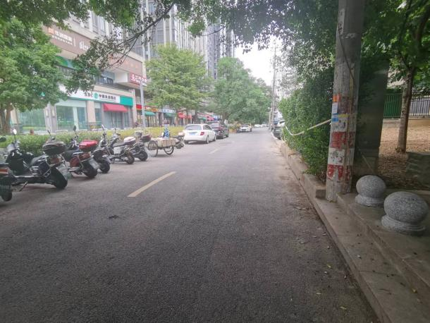 |  | 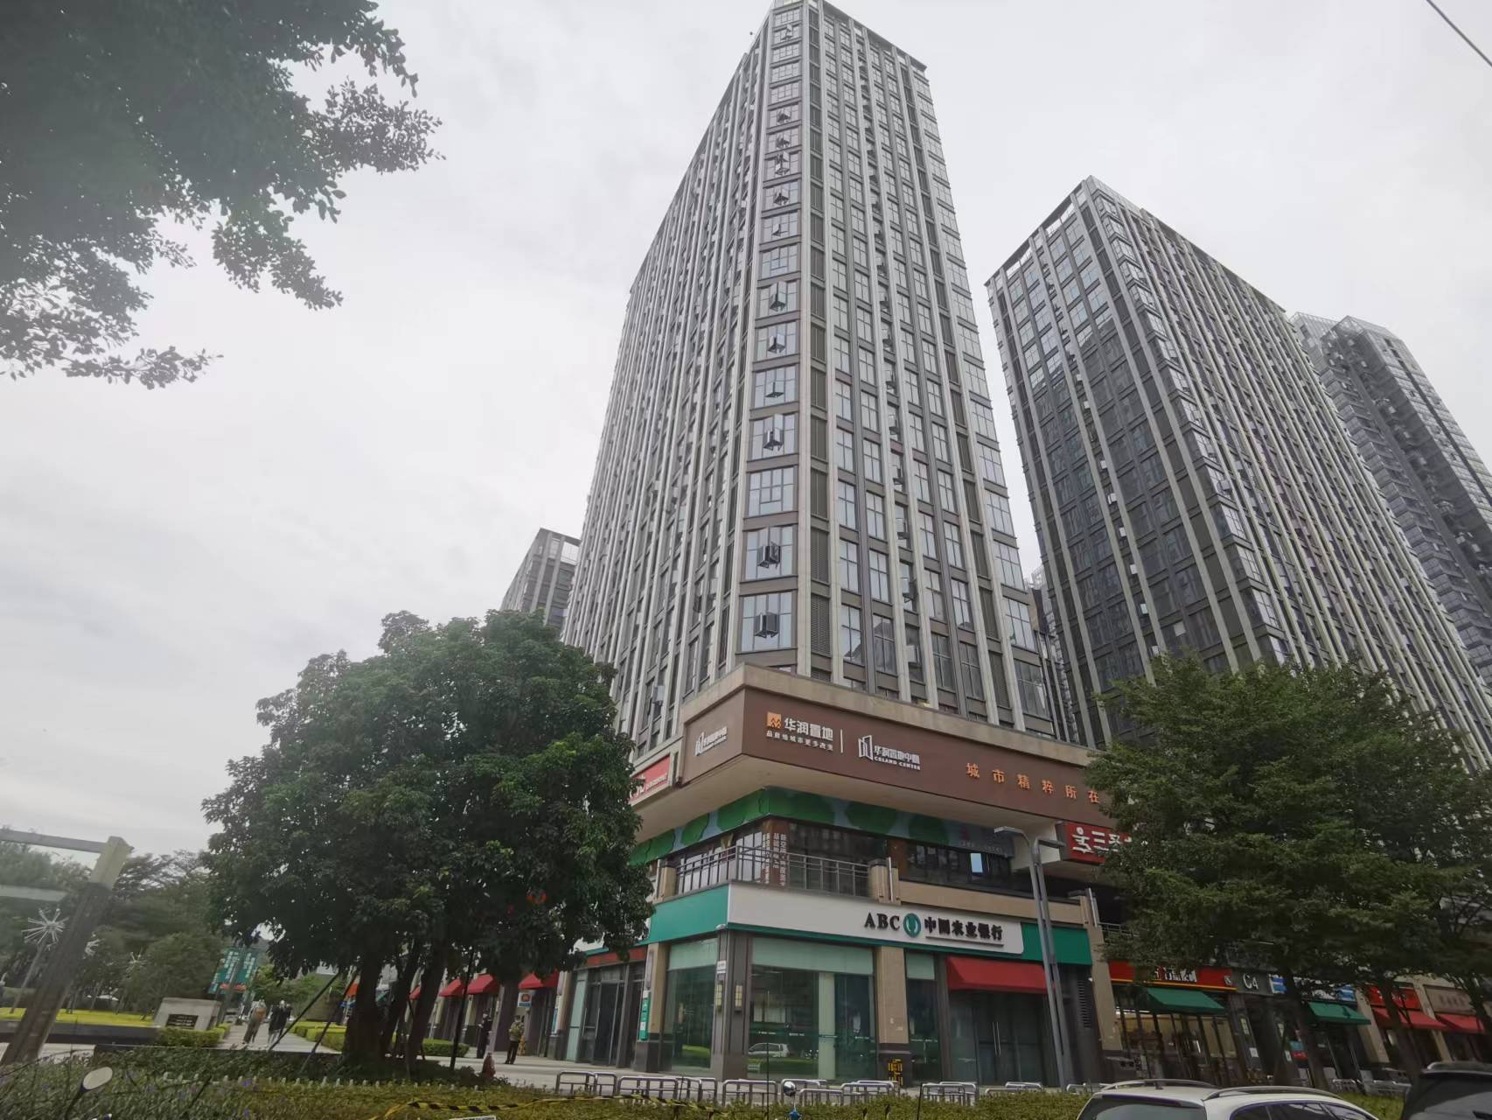
 | 图片3道路现状 |  | 图片4万象城杨桥里
 | 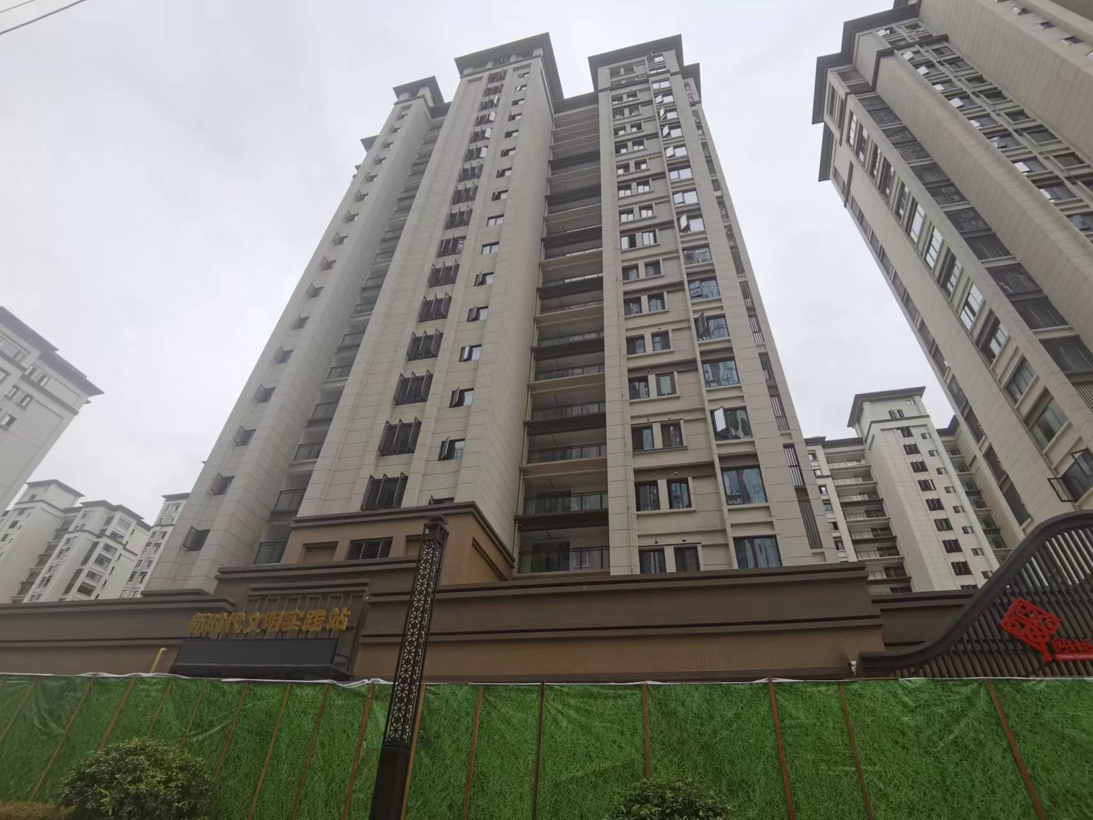 |  | 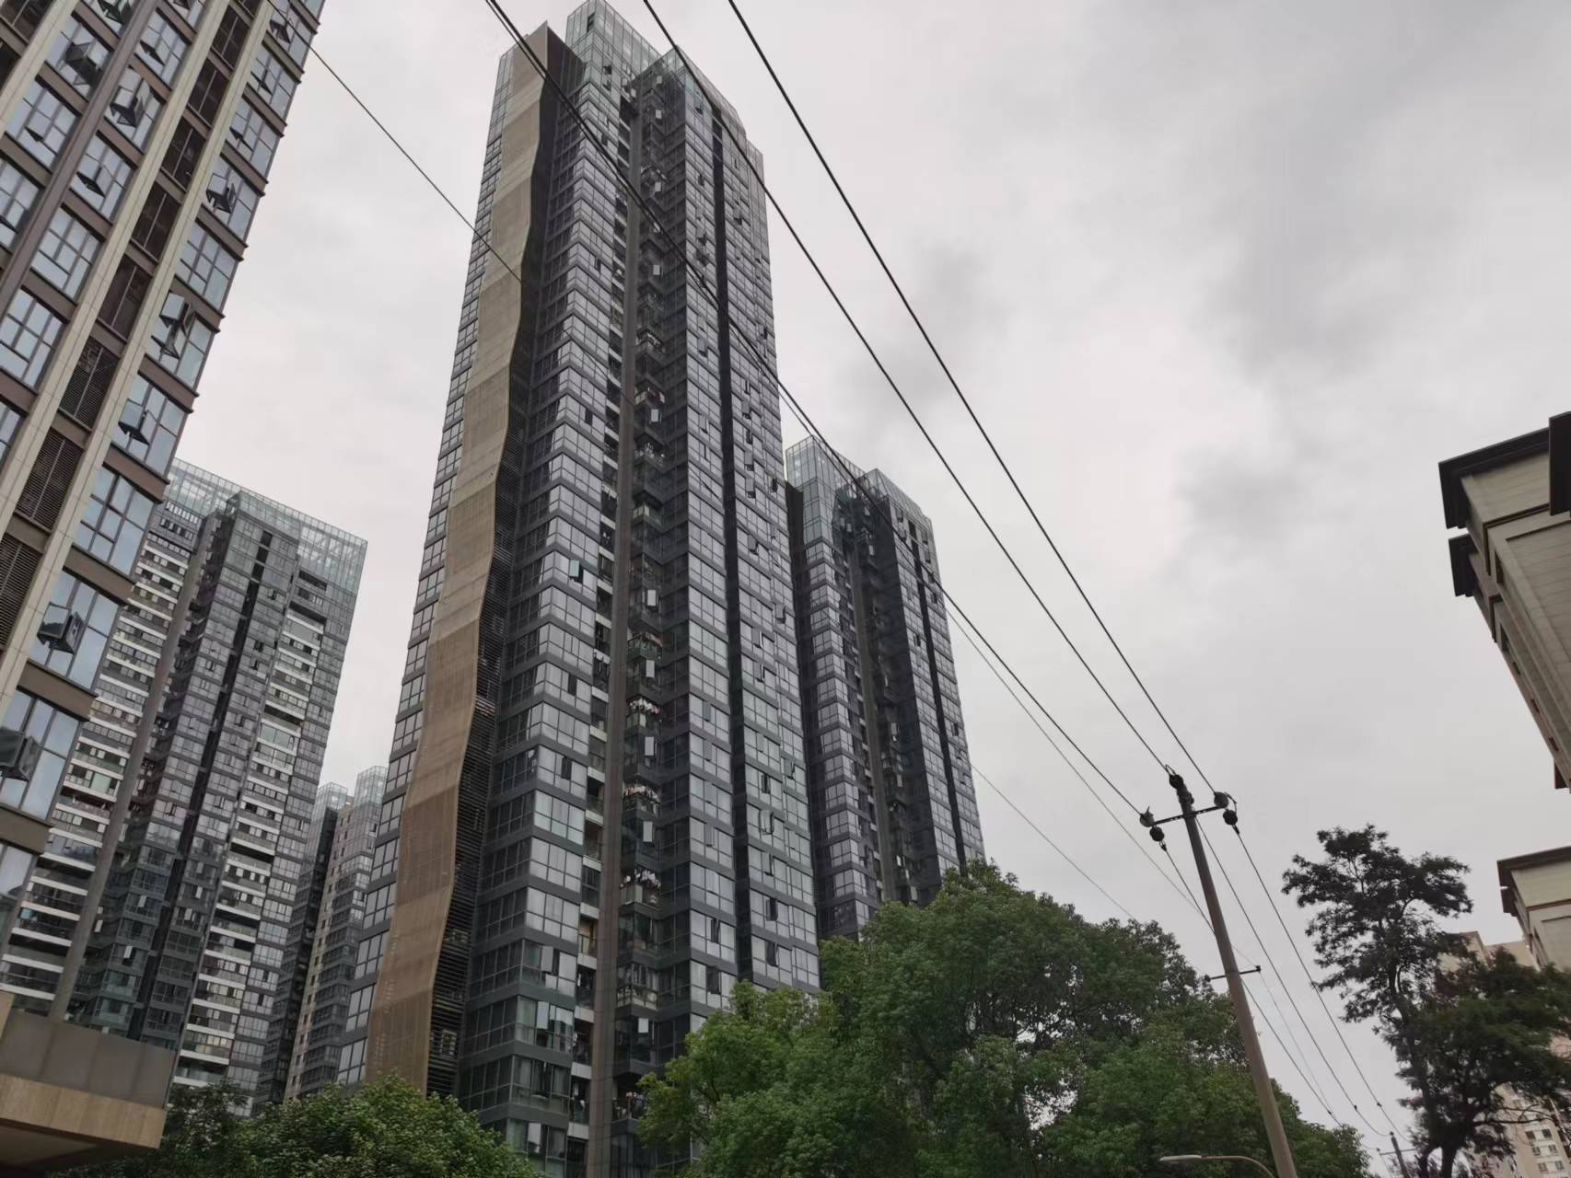
 | 图片5榕发乌山郡 |  | 图片6 融信澜郡
 | 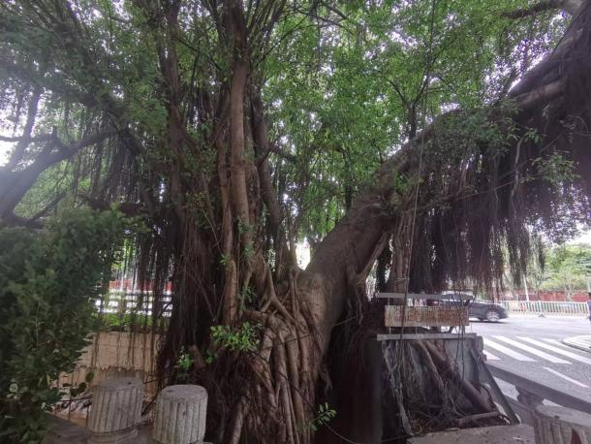 |  | 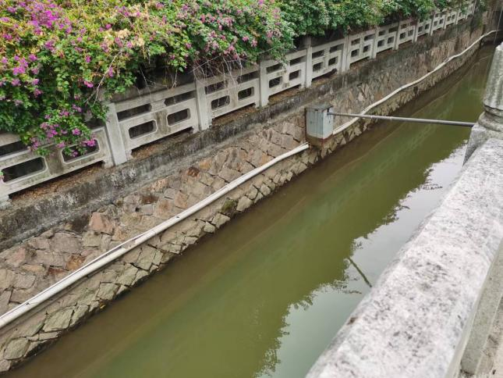
 | 图片7 工业路南侧大榕树 |  | 图片8 大庆河

附图4道路设计平面图
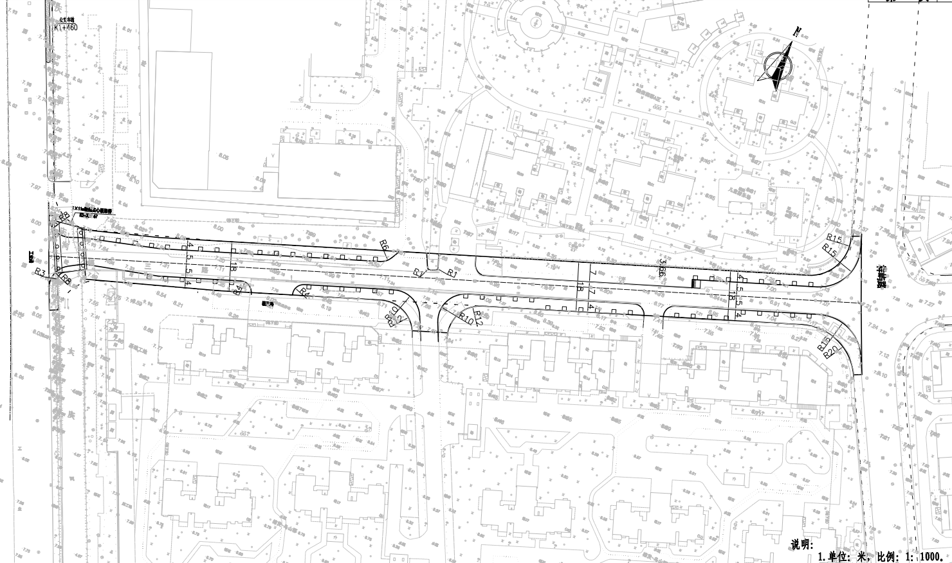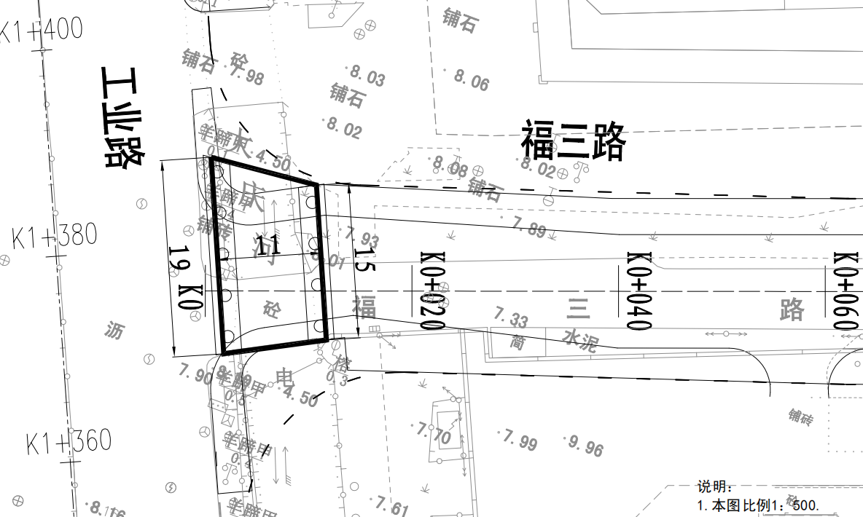
新建桥梁
（1）道路平面图
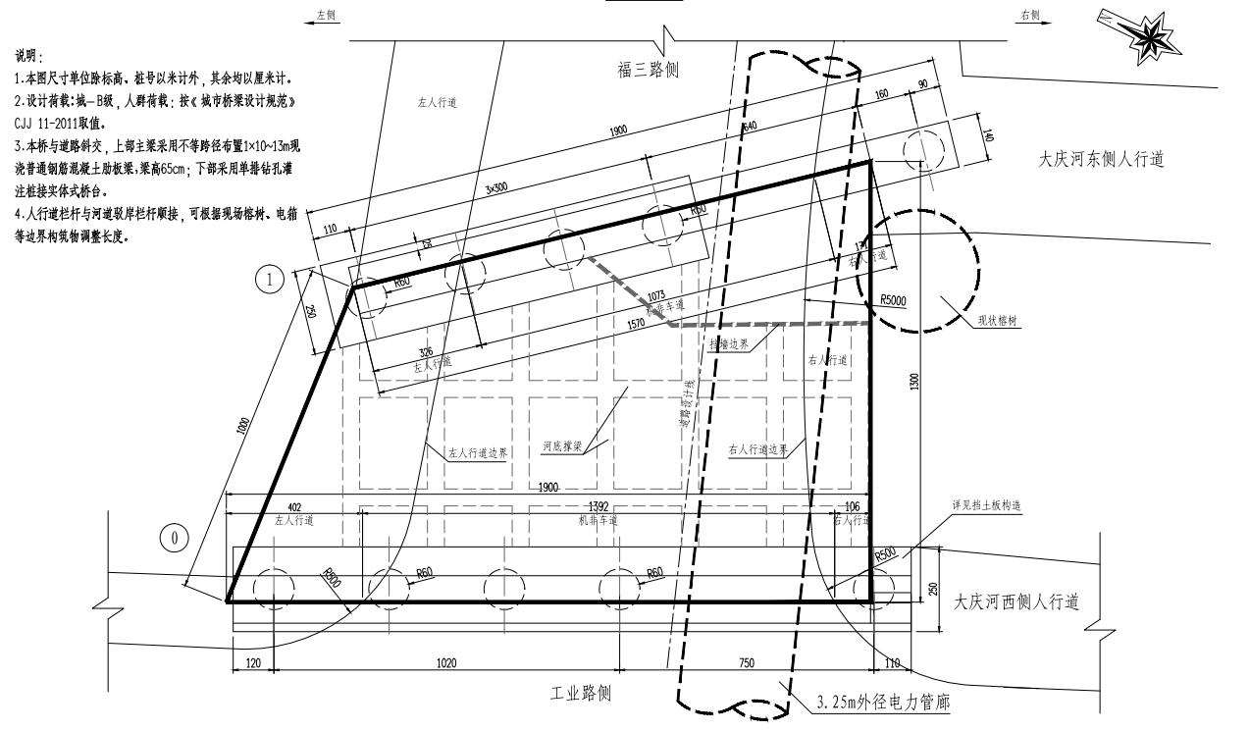
（2）桥梁平面

附图5项目横、纵断面设计图
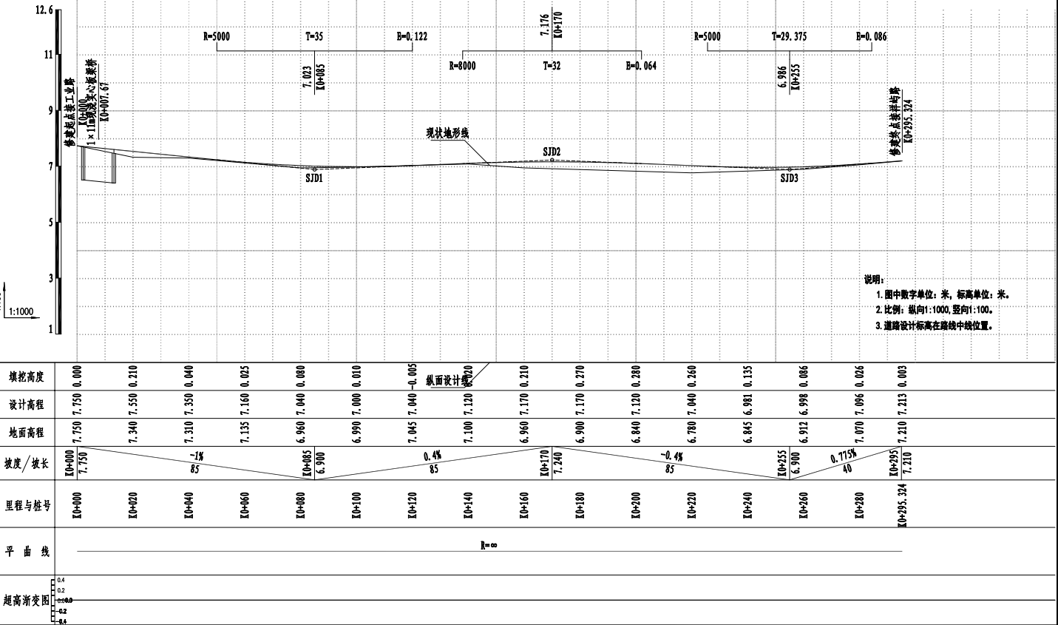
（1）道路纵断面设计图
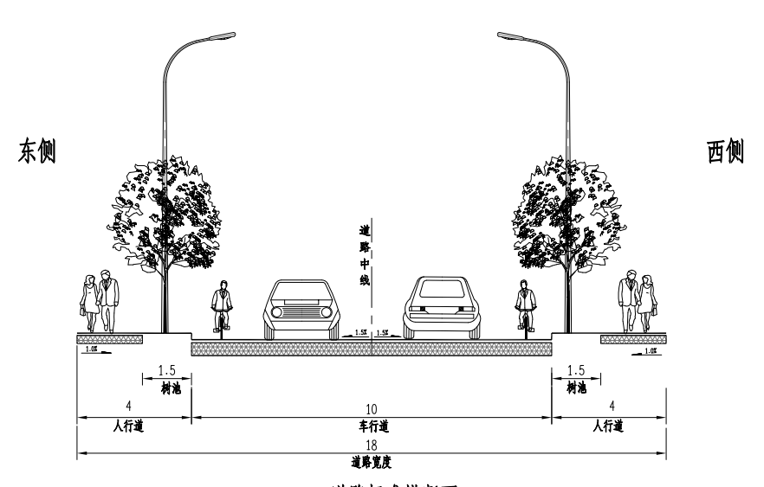

（2）道路横断面设计图
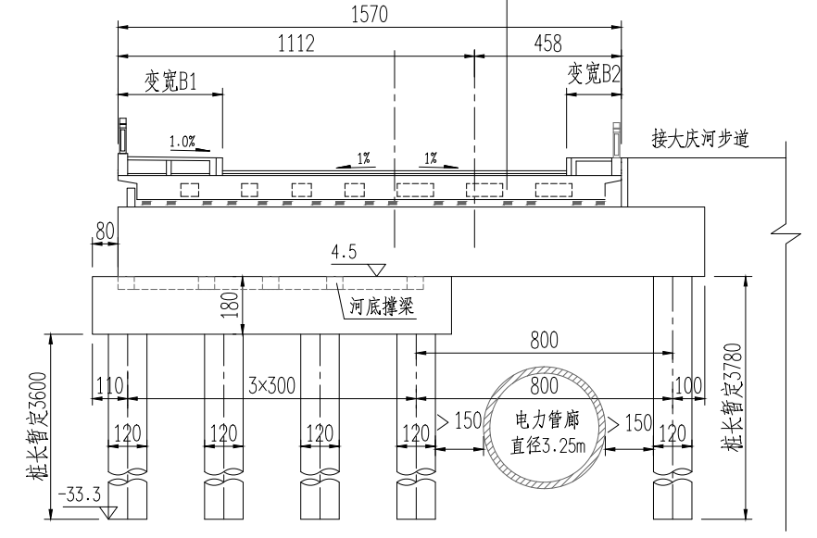

（2）桥梁横断面设计图

附图6项目管线综合断面图

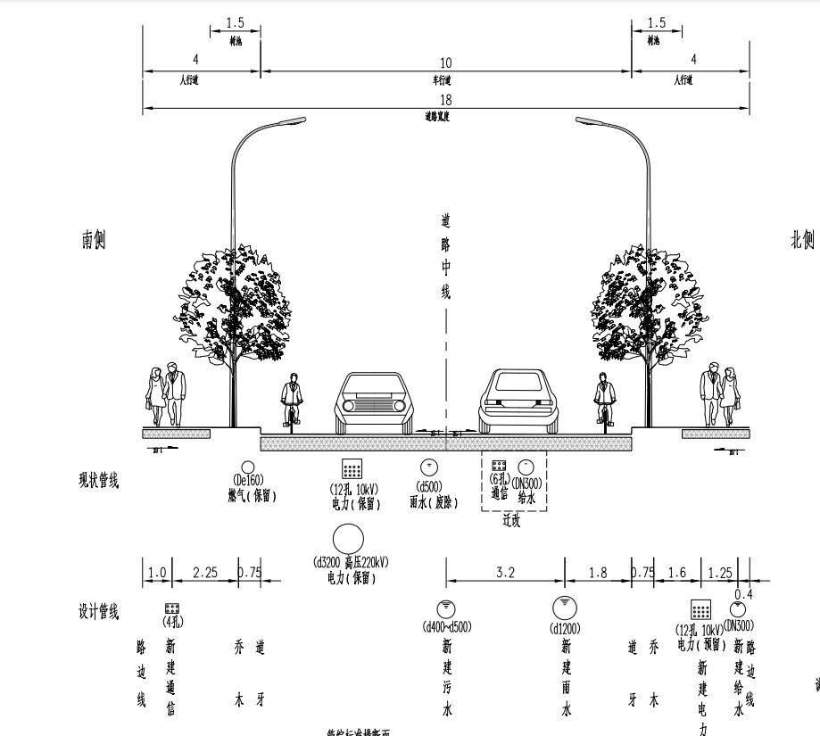
（1）道路管线综合断面
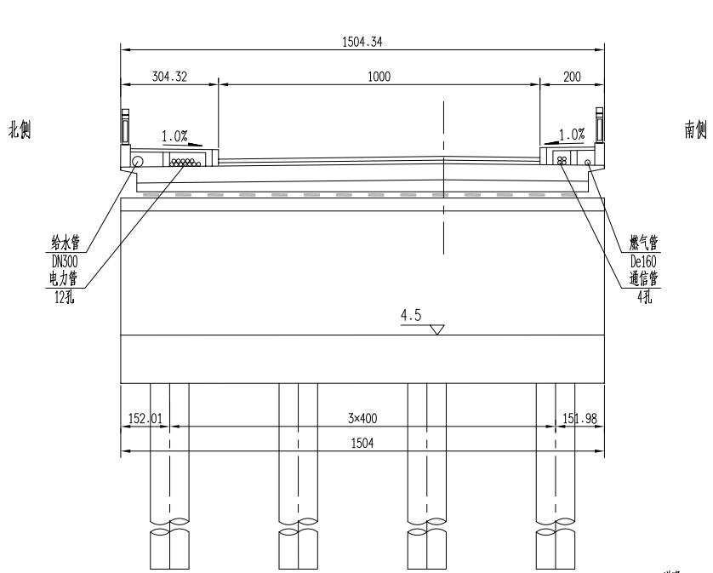
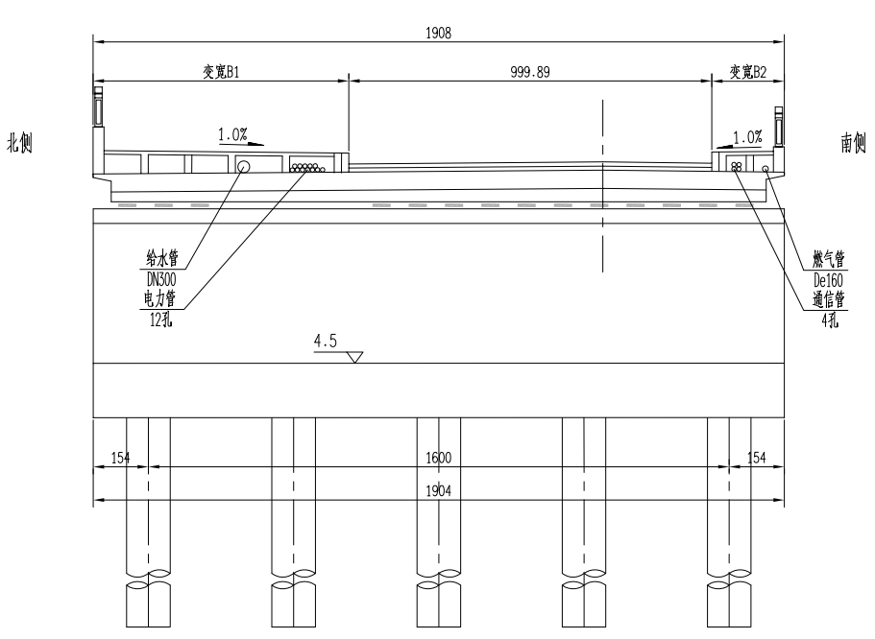
（2）桥梁0号、1号桥台管线断面图

附图7道路雨水管线图
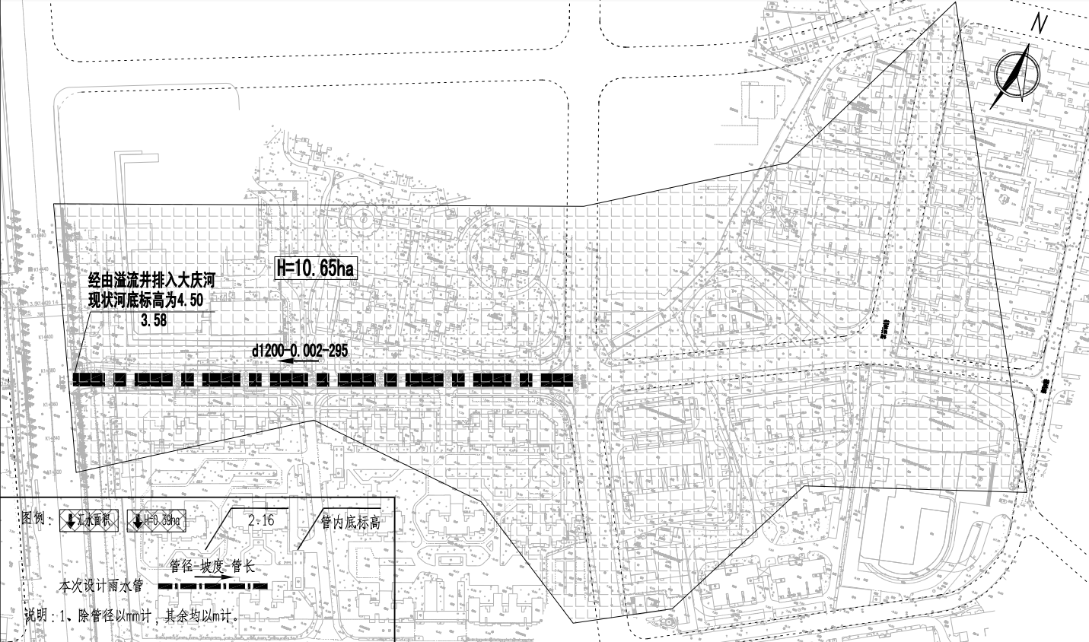

附图8道路污水管线图

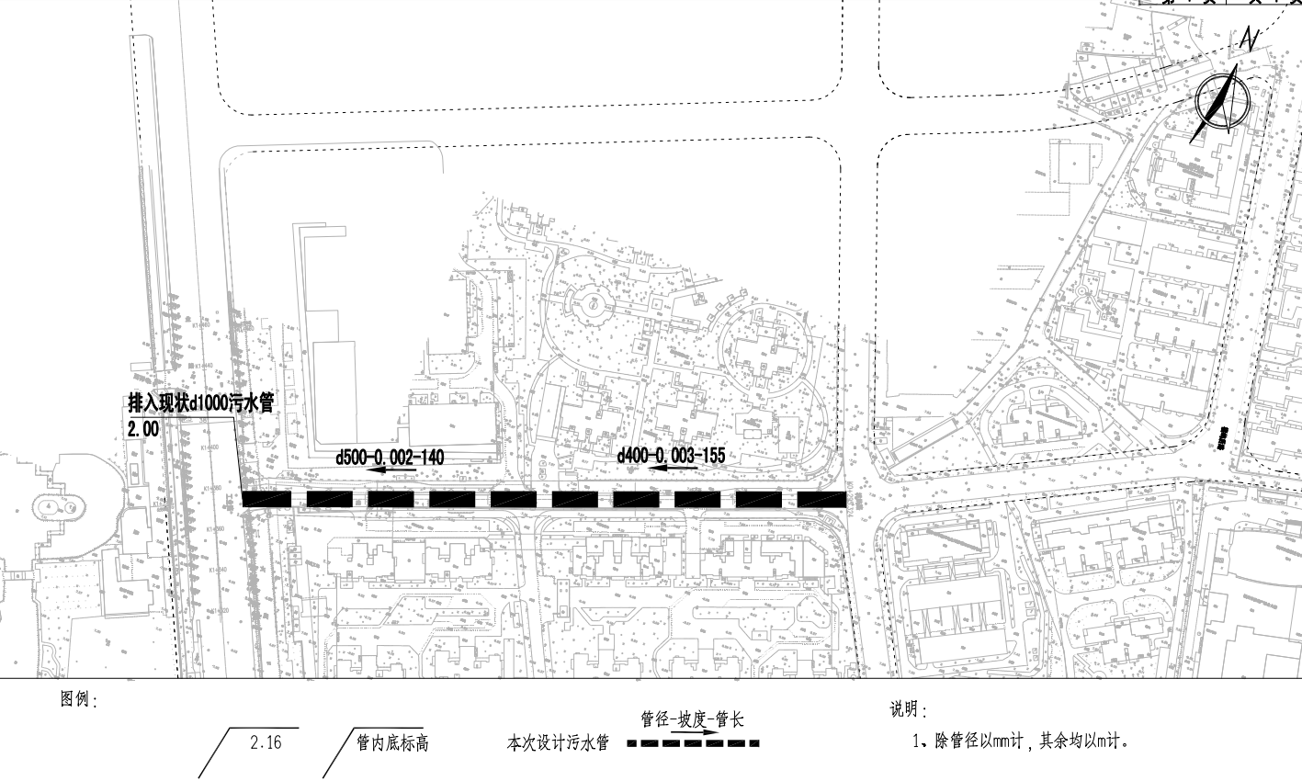

附件

附件1环评委托书

委 托 书

福建金中闽环保节能工程有限公司：
依照《中华人民共和国环境影响评价法》和中华人民共和国国务院令第253号《建设项目环境保护管理条例》等规定，特委托贵公司编制建设项目环境影响评价报告表。

委托项目：福州市福三路拓宽改造道路工程项目
委托单位：福州市城乡建总集团有限公司
地 址：福建省福州市仓山区连江南路136号建总大厦1、3、9、10、11、12、13层
法人代表：李伟方 | 电 话：/
邮 编： | 传 真：
联 系 人：李凡 | 联系电话：185******90

单位名称（公章）：

法人代表（签章）：
2022年 10 月 10 日

附件2发改局审批意见

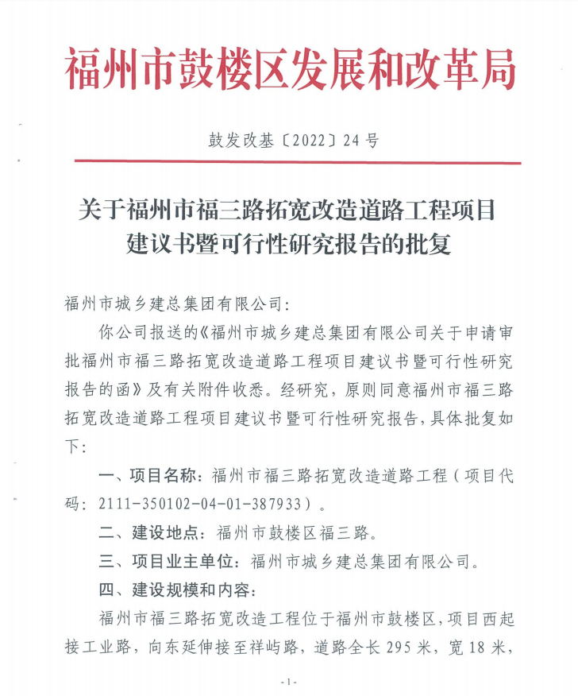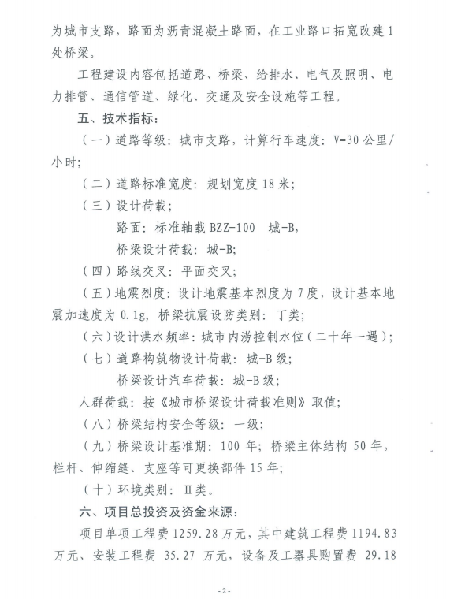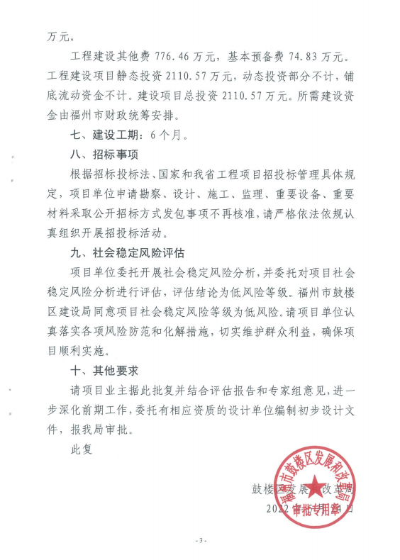

附件3营业执照
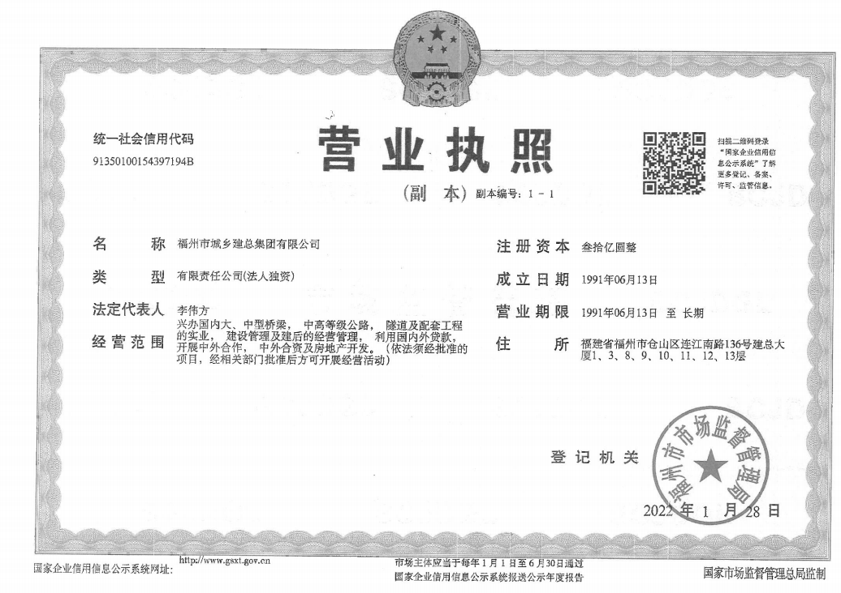

附件5用地预审与审批意见
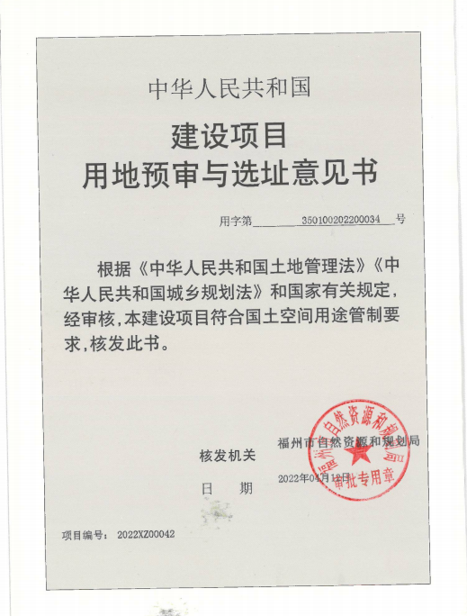
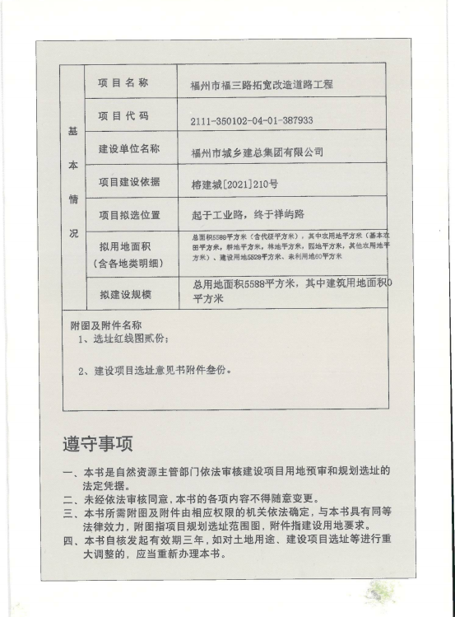

附件6噪声监测报告

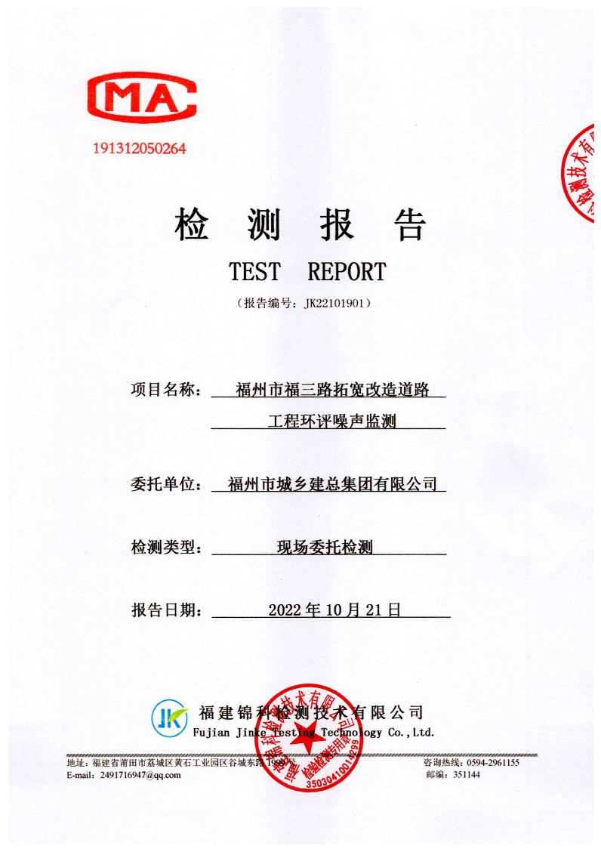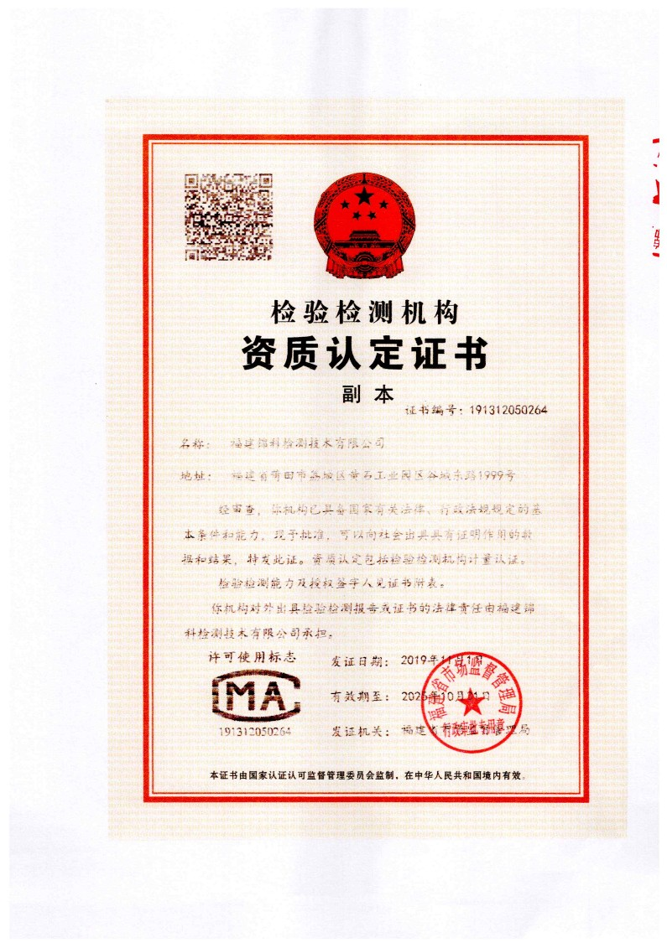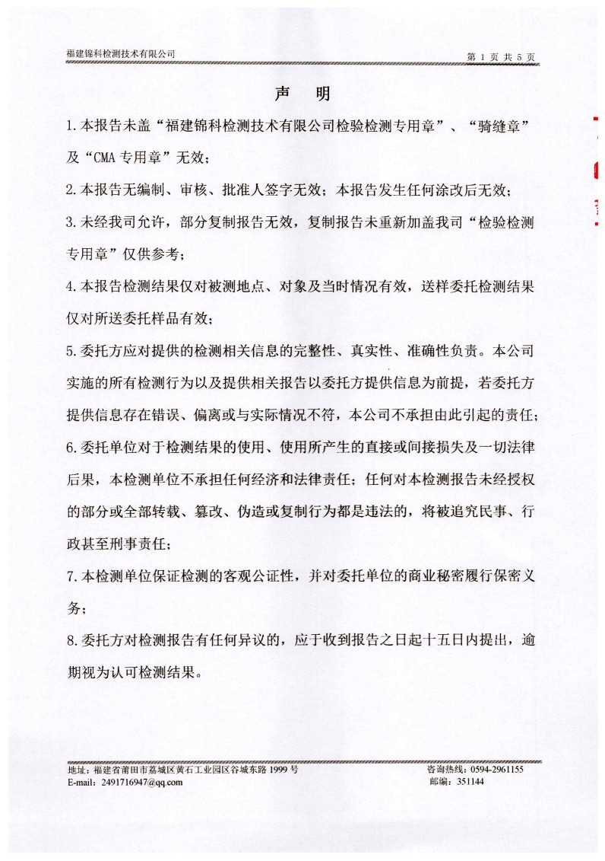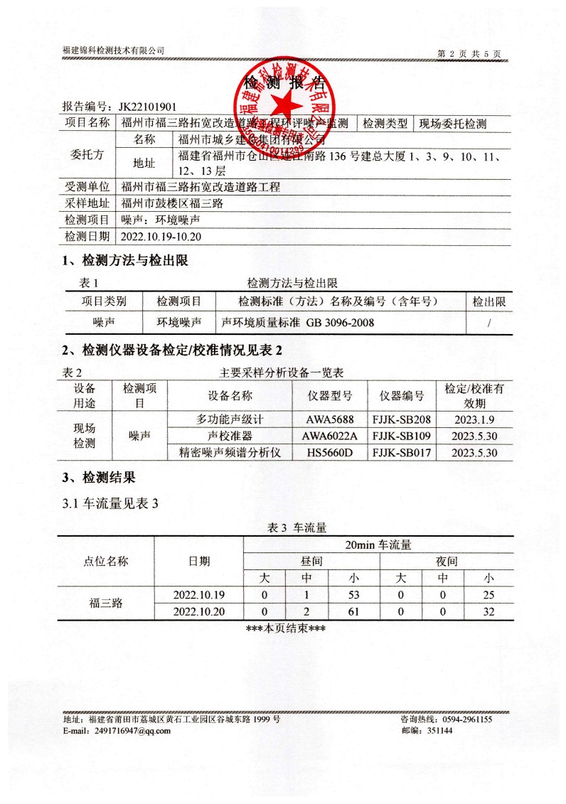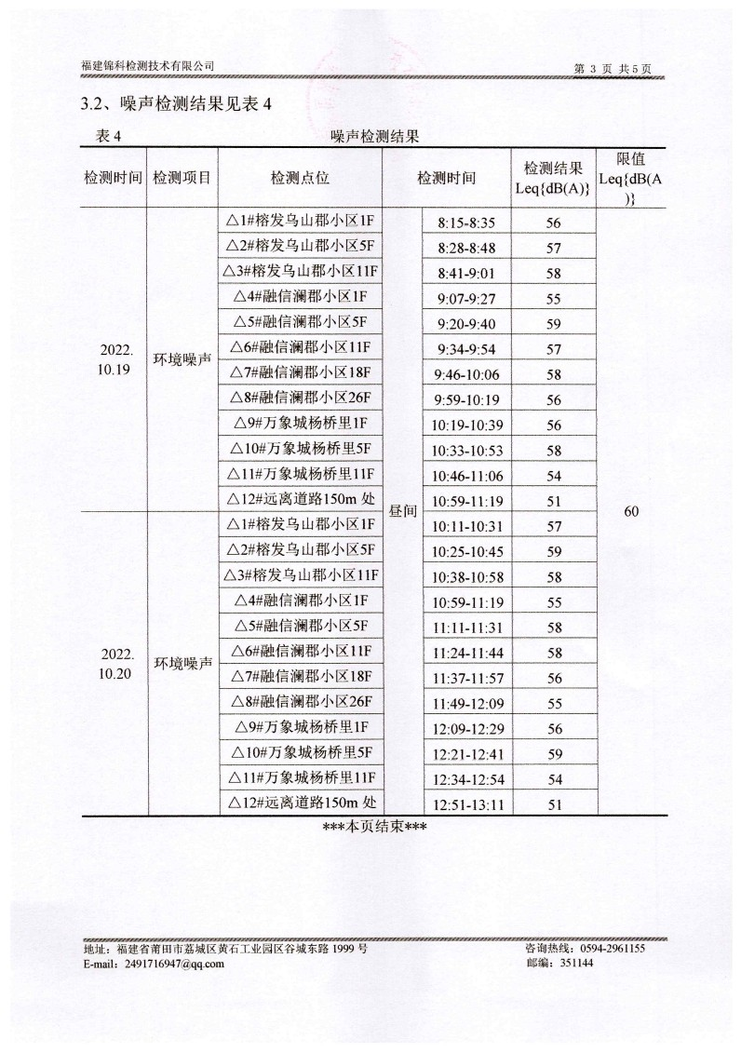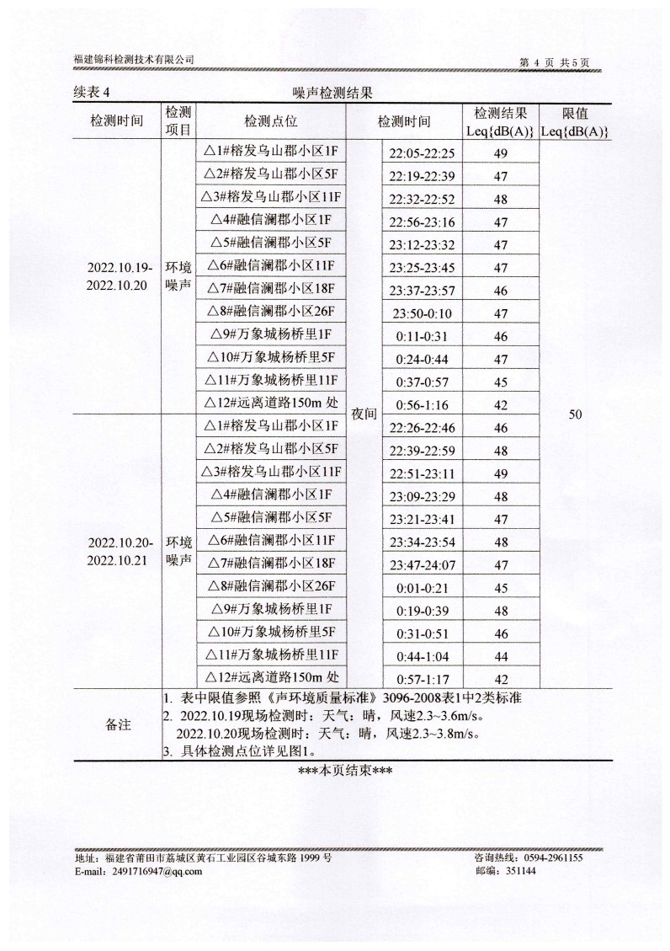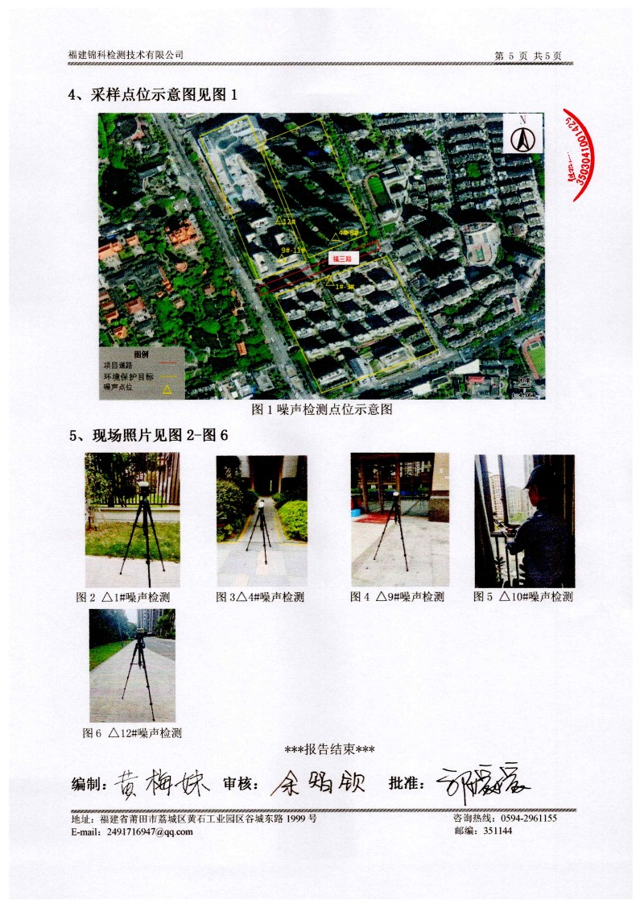

附件7环评文件公开情况说明
关于公开建设项目环评文件等信息情况的说明
福州市鼓楼生态环境局：
我单位已按照《环境保护法》、《建设项目环境影响评价信息公开机制方案》等相关规定，通过网站公示方式公开建设项目环评文件等信息（具体见下图）。
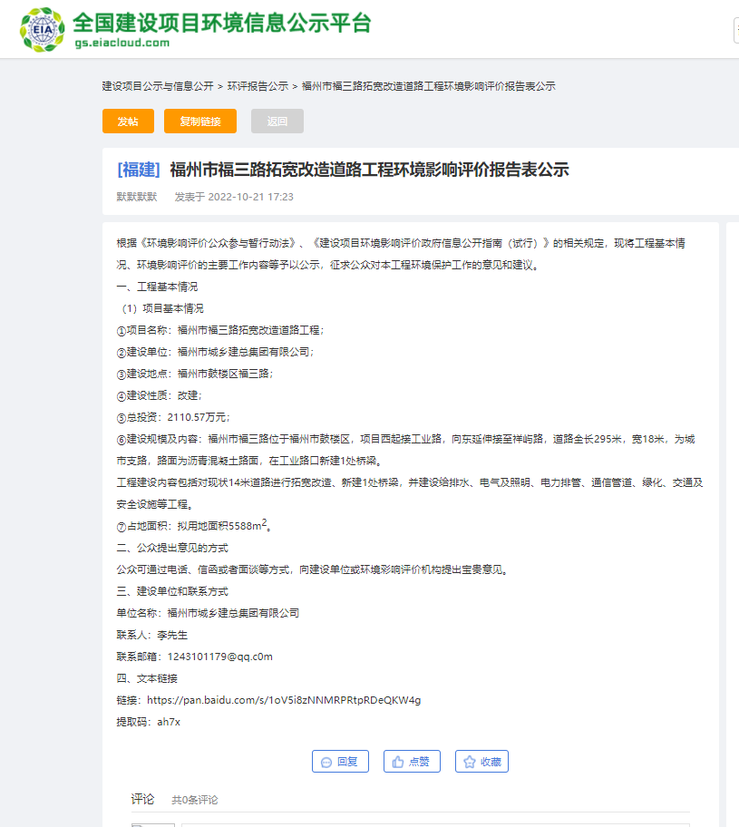

附件8关于环评文件未涉及国家秘密、商业秘密等内容的说明

关于环评文件未涉及国家秘密、商业秘密等内容的说明

福州市鼓楼生态环境局：
我单位福州市福三路拓宽改造道路工程已完成环境影响报告表编制，现报送贵局审批。报送贵局的环境影响报告表已经我单位审核，环评文件未涉及国家秘密、商业秘密等内容。我单位同意对福州市福三路拓宽改造道路工程环境影响报告表全文进行公示，特此声明。

建设单位（盖章）：福州市城乡建总集团有限公司
2022年 10 月

附件9声环境影响专项评价

福州市福三路拓宽改造道路工程声环境影响专项评价

二零二二年十月

1 总论

1.1评价依据

1.1.1 法律法规
（1）《中华人民共和国环境保护法》（2014修订，2015年1月1日起施行）；
（2）《中华人民共和国环境影响评价法》（2018年12月29日修订）；
（3）《中华人民共和国环境噪声污染防治法》（2021年修订，自2022年6月5日起施行）；
（4）《建设项目环境影响评价分类管理名录》（2021年版）；
（5）《建设项目环境保护管理条例》（2017年10月1日起施行）。

1.1.2 技术导则与规范
（1）《建设项目环境影响评价技术导则 总纲》（HJ2.1-2016）；
（2）《环境影响评价技术导则-声环境》（HJ2.4-2021）；
（3）《地面交通噪声污染防治技术政策》（环发﹝2010﹞7号）；
（4）《公路建设项目环境影响评价规范》（JT GB03-2006）；
（5）《声环境功能区划分技术规范》（GB/T 15190-2014）。

1.1.3 与项目有关的其他依据
（1）《福州市福三路拓宽改造道路工程可行性研究报告》（报批稿）；
（2）建设单位提供其他资料。

1.2评价原则
评价原则：
以国家环境保护法律、法规为依据，以《环境影响评价技术导则声环境》（HJ2.4-2009）为指导并参照交通运输部颁布的《公路建设项目环境影响评价规范》，在明确服务于拟建项目的基础上，结合项目特点，充分利用已有资料，补充必要的现状监测，并结合项目工程设计和预测数据，预测项目的施工期及运行期对环境的影响，最后从方案合理、技术可行的角度提出相应的环保措施与建议。
评价方法：
（1）评价按路段进行，采取“以点为主，点段结合，反馈评价区域”的评价原则；
（2）现状评价采用现场监测、调研统计分析等方法；
（3）环境保护目标做逐点评价；
（4）具体对环境噪声采用模式计算法进行预测评价。

1.3评价标准
（1）声环境质量标准
根据《福州市人民政府关于印发福州市环境空气质量功能区划和福州市声环境功
能区划的通知》（榕政综201430号），项目沿线区域环境噪声执行《声环境质量标准》（GB3096-2008）2类标准。
表1.3-1项目所在区域执行的环境质量标准 单位dB(A)
类别 | 昼间 | 夜间
2 | 60 | 50
（2）噪声排放标准
①施工期：噪声排放执行《建筑施工场界环境噪声排放标准》（GB12523-2011)中的标准限值。
②运营期：本项目运营期间不执行噪声排放标准。

表1.3-2施工期噪声排放执行标准 单位：dB(A)
时段 | 执行排放标准 | 昼间dB（A） | 夜间dB（A）
施工期 | 《建筑施工场界环境噪声排放标准》（GB12523-2011） | 70 | 55

1.4评价等级、范围及时段
（1）评价工作等级
本项目所处区域为2类声环境功能区，项目建设前后评价范围内大部分敏感目标噪声级增高量在3dB(A)-5dB(A)之间，受噪声影响人口数量增加较多。根据《环境影响评价技术导则一一声环境》（HJ2. 4-2009）规定中“5.2.3 建设项目所处的声环境功能区为GB3096规定的1类、2 类地区，或建设项目建设前后评价范围内敏感目标噪声级增高量在3dB(A)-5dB(A)（含5dB(A)），或受噪声影响人口数量增加较多时，按二级评价。”
因此本项目声环境影响评价工作等级定为二级。
（2）评价范围
依据《环境影响评价技术导则声环境》（HJ2.4-2009）评价范围的确定原则和本项目现场踏勘调查的实际情况，确定本项目声环境影响评价范围为：道路中心线外两侧200m以内的范围，对学校、村屯等敏感目标进行重点评价，如项目声源计算得到的贡献值到200m处，仍不能满足相应功能区标准时，将评价范围扩大到满足标准值的距离。施工期根据施工作业活动分布情况，评价范围扩大到各施工作业点。
（3）评价时段
本次评价时段分为施工期和营运期，评价时段具体如下：
1、施工期：2022年12月至2023年5月，项目总建设周期约6个月。
2、营运期：按15年计，即从2023~2037年。
项目噪声影响对营运期作预测评价，年限为项目竣工投入营运后第1年、第7年和第15年（即近期2023年、中期2029年、远期2037年），并兼顾施工期影响。

1.5声环境保护目标
项目中心线两侧各200m范围内受影响敏感点约3个敏感点。沿线声环境保护目标概况见表1.5-1。
表1.5-1项目声环境保护目标
序号 | 敏感点名称 | 所在位置 |  |  | 保护目标基本情况 | 噪声执行标准 | 位置关系图 | 现状照片
序号 | 敏感点名称 | 桩号 | 方位 | 距道路红线最近距离/m
1 | 榕发乌山郡 | K0+040-K0+120 | S | 10 | 住宅小区，砖混结构，18层 | 2类 | 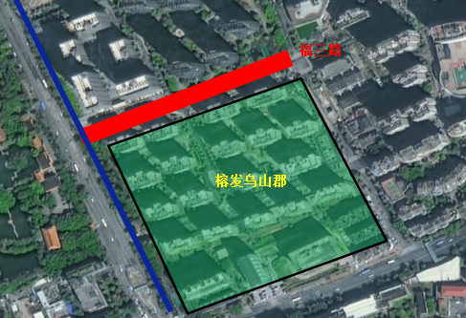
2 | 融信澜郡 | K0+140-K0+280 | N | 15 | 住宅小区，砖混结构，38层 | 2类 | 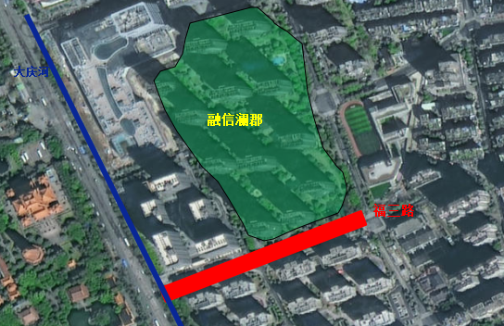
3 | 万象城杨桥里 | K0+020-K0+120 | N | 17 | 住宅用地、商服用地，砖混结构，20层 | 2类 | 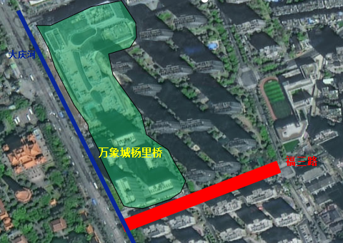

2 工程分析

2.1施工期噪声污染源分析
施工期噪声来自各种施工机械运行产生的噪声，主要有筑路机械噪声、车辆运输噪声及现场施工噪声。在施工现场，随着工程进展，采用不同的机械设备。如在路基阶段采用挖掘机、推土机、平土机和装载汽车等；在路面工程中有搅拌机、压路机、摊铺机等。不同施工阶段使用的设备和产生的噪声大小、影响范围都不同。机械噪声与设备本身的功率、工作状态等因素有关。
根据《公路建设项目环境影响评价规范》（JTGB03-2006），项目施工设备主要为装载机、平地机、压路机、推土机、挖掘机、摊铺机、空压机等施工设备，道路工程施工机械的噪声源强见表2.1-1。
表2.1-1主要施工机械和车辆噪声级
序号 | 机械设备 | 最大声级(dB)
1 | 轮式装载机 | 90
2 | 轮式装载机 | 90
3 | 平地机 | 90
4 | 振动式压路机 | 86
5 | 双轮双振压路机 | 81
6 | 三轮压路机 | 81
7 | 轮胎压路机 | 76
8 | 推土机 | 86
9 | 轮胎式液压挖掘机 | 84
10 | 摊铺机 | 87
11 | 发电机组 | 98
12 | 冲击式钻井机 | 87
13 | 空压机 | 92

2.2 运营期噪声污染源分析

2.2.1交通量预测
（1）相对交通预测量
①项目规划年交通量
根据“工可”报告，项目各规划年交通量见表2.2-1。

表2.2-1本项目预测交通量(pcu/d)
单日交通量  d)  年份 | 2023年 | 2027年 | 2035年 | 2037年
福三路 | 3662 | 4284 | 4966 | 5483
②环评预测年交通量
项目计划于2023年建成，根据《公路建设项目环境影响评价规范（试行）》（JTJ005-96）中第1.08条规定“预测年限取公路竣工投入营运后第7年和第15年”，预测年限取2023年、2029年和2037年。由于“工可”报告提供的交通量中没有2029年数据，因此本评价采用平均增长率法进行计算，结果见表2.2-2。
表2.2-2项目各预测年交通量 单位：pcu/d
单日交通量  d)  年份 | 2023年 | 2029年 | 2037年
福三路 | 3662 | 5011 | 5483
（2）相对交通特性分析
①车型分类及折算系数
项目“工可”未明确车型换算系数，本项目参考交通运输部印发的《关于调整公路交通情况调查车型分类及折算系数的通知》（厅规划字[2010]205号）中车型分类、车型折算系数参考值。项目车型分类及折算系数见表2.2-3、表2.2-4。
表2.2-3车型分类标准
一级分类 | 二级分类 | 额定荷载参数 | 轮廓及轴数特征参数 | 参考折算系数
小型车(S) | 中小客车 | 额定座位≤19 座 | 车长＜6m，2 轴 | 1
小型车(S) | 小型货车 | 载质量≤2 吨 | 车长＜6m，2 轴 | 1
中型车(M) | 大客车 | 额定座位＞19 座 | 6m≤车长≤12m，2 轴 | 1.5
中型车(M) | 中型货车 | 7 吨＜载质量≤20 吨 | 6m≤车长≤12m，2 轴 | 1.5
大型车(L) | 大型货车 | 载质量＞20 吨 | 6m≤车长≤12m，3 轴或4 轴 | 3
②车型比及昼夜比
表2.2-4本工程各类车型比例
车型 | 小型车 | 中型车 | 大型车
车型比（%） | 90 | 5 | 5
昼夜比（%） | 昼间（06:00～22:00）占80%，夜间（22:00～06:00）占20%，高  峰小时交通量为日交通量的10%（昼间长16h，夜间长8h）
（3）绝对交通预测量
根据项目各预测年交通量、车型比、昼夜比及折算系数计算可得本项目各预测年不同时段交通量。预测结果见表2.2-5。
表2.2-5项目交通量预测一览表 (辆/h)
路段 | 时段 | 2023年 |  |  | 2029年 |  |  | 2037年
路段 | 时段 | 小型车 | 中型车 | 大型车 | 小型车 | 中型车 | 大型车 | 小型车 | 中型车 | 大型车
福三路 | 日均小时 | 122 | 7 | 7 | 148 | 8 | 9 | 183 | 10 | 11
福三路 | 昼间小时平均 | 146 | 8 | 9 | 178 | 10 | 11 | 219 | 12 | 13
福三路 | 昼间高峰小时 | 293 | 17 | 18 | 356 | 20 | 22 | 439 | 25 | 27
福三路 | 夜间小时平均 | 73 | 4 | 4 | 89 | 5 | 5 | 110 | 6 | 7

2.2.2噪声污染源分析
根据导则HJ2.4-2009及相关技术规范，由小时车流总量、车型比分别估算出各类车型的行车速度，并计算出水平距离7.5m处的能量平均A声级。
（1）各类型车车速预测
各类车型平均车速按下列公式计算：
式中：
vi—第i种车型车辆的预测车速，km/h；当设计车速小于120km/h时，该型车预测车速按比例降低；
ui—该型车的当量车数；
ηi——该车型的车型比；
N单车道小时—单车道车流量，辆/h；
mi—其它2种车型的加权系数。
V——设计车速。
分别为系数，如表2.2-6所示。
表2.2-6车速计算公式系数
车型
小型车 | -0.061748 | 149.65 | -0.000023696 | -0.02099 | 1.2102
中型车 | -0.057537 | 149.38 | -0.000016390 | -0.01245 | 0.8044
大型车 | -0.051900 | 149.39 | -0.000014202 | -0.01254 | 0.70957
本项目各道路预测行车速度计算结果见表2.2-7。

表2.2-7运营各特征年各车型预测车速 单位：km/h
路段 | 设计车速  （km/h） | 特征年 | 2023（近期） |  | 2029（中期） |  | 2037（远期）
路段 | 设计车速  （km/h） | 特征年 | 昼间 | 夜间 | 昼间 | 夜间 | 昼间 | 夜间
福三路 | 30 | 小车 | 25 | 25 | 25 | 25 | 25 | 25
福三路 | 30 | 中车 | 17 | 17 | 17 | 17 | 18 | 17
福三路 | 30 | 大车 | 17 | 17 | 17 | 17 | 17 | 17
（2）各类车型的平均辐射噪声声级值
各类型车辆在离行车线7.5m处参照点的平均辐射噪声级（dB）L_{0i}按下式计算：
小型车：L_{oS} =12.6+34.73lgV_{S}+ΔL_{路面}
中型车：L_{oM} =8.8+40.48lgV_{M}+ΔL_{纵坡}
大型车：Lo_{L} =22.0+36.32lgV_{L}+ΔL_{纵坡}
式中：右下角注S、M、L——分别表示小、中、大型车；
ν_{i}——该车型车辆的平均行驶速度，km/h；
ΔL 纵坡——路面纵坡噪声级修正值，本项目最大纵坡为≤3，ΔL纵坡取0；
ΔL 路面——常规路面修正值，本项目全线为沥青混凝土路面，ΔL路面取0；根据上述公式，计算得到本项目各时期小、中、大型车平均辐射噪声级预测结果，见表2.2-8。

表2.2-8本项目特征年各车型平均辐射声级一览表[dB(A)]
路段 | 设计车速  （km/h） | 特征年 | 2023（近期） |  | 2029（中期） |  | 2037（远期）
路段 | 设计车速  （km/h） | 特征年 | 昼间 | 夜间 | 昼间 | 夜间 | 昼间 | 夜间
福三路 | 30 | 小车 | 61.2 | 61.2 | 61.2 | 61.2 | 61.2 | 61.2
福三路 | 30 | 中车 | 58.6 | 58.6 | 58.6 | 58.6 | 58.6 | 58.6
福三路 | 30 | 大车 | 71.8 | 71.8 | 71.8 | 71.8 | 71.8 | 71.8

3 声环境质量现状调查
为了解区域声环境现状，本评价委托福建锦科检测技术有限公司于2022年10月19日-10月21日对道路沿线及敏感点进行噪声现状进行测量，监测点位详见图3-1，噪声监测报告见附件6。
（1）监测内容及方法
①监测方法：按《声环境质量标准》（GB3096-2008）中的规定进行。
②监测仪器：为2型以上积分式声级计，监测仪器经过法定计量和现场监测前、后校准，并在有效的使用期内和灵敏度误差范围之内。
③布点原则：本着现状监测点、噪声预测点和验收监测点“三点一致”的原则，测点位置选在各不同评价类区最靠近拟建道路的第一排建筑物户外1m处。其高度拟布设在可能受噪声影响最大的离地高度上。
④测量项目：各监测点分别测量昼间和夜间的LAeq值。现状监测值应在正常状态下（排除施工噪声等临时噪声干扰）测量各测点的环境噪声。
⑤测量频次：环境噪声每天在昼间和夜间各测一次，每个测点监测20min，测量2天。
（2）监测点位
本项目声环境现状监测点位见表3.1-1，项目监测点位见附图2。
表3.1-1 声环境现状监测点位
点位 | 序号 | 检测点位 | 主要噪声源 | 执行标准 | 测量值
S1 | 1 | 榕发乌山郡小区1F | 交通噪声、社会噪声 | 2类 | 现状值
S1 | 2 | 榕发乌山郡小区5F | 交通噪声、社会噪声 | 2类 | 现状值
S1 | 3 | 榕发乌山郡小区11F | 交通噪声、社会噪声 | 2类 | 现状值
S2 | 4 | 融信澜郡小区1F | 交通噪声、社会噪声 | 2类 | 现状值
S2 | 5 | 融信澜郡小区5F | 交通噪声、社会噪声 | 2类 | 现状值
S2 | 6 | 融信澜郡小区11F | 交通噪声、社会噪声 | 2类 | 现状值
S2 | 7 | 融信澜郡小区18F | 交通噪声、社会噪声 | 2类 | 现状值
S2 | 8 | 融信澜郡小区26F | 交通噪声、社会噪声 | 2类 | 现状值
S3 | 9 | 万象城杨桥里1F | 交通噪声、社会噪声 | 2类 | 现状值
S3 | 10 | 万象城杨桥里5F | 交通噪声、社会噪声 | 2类 | 现状值
S3 | 11 | 万象城杨桥里11F | 交通噪声、社会噪声 | 2类 | 现状值
S4 | 12 | 远离道路150m处 | 社会噪声 | 2类 | 背景值
各敏感点现状噪声监测结果见表3.1-2。
表3.1-2环境噪声现状监测结果
检测时间 | 检测项目 |  | 检测点位 | 检测时间 |  | 检测结果Leq{dB(A)} | 限值Leq{dB(A)}
2022.10.19 | 环境噪声 |  | △1#榕发乌山郡小区1F | 昼间 | 8:15-8:35 | 56 | 60
2022.10.19 |  |  | △2#榕发乌山郡小区5F | 昼间 | 8:28-8:48 | 57 | 60
2022.10.19 |  |  | △3#榕发乌山郡小区11F | 昼间 | 8:41-9:01 | 58 | 60
2022.10.19 |  |  | △4#融信澜郡小区1F | 昼间 | 9:07-9:27 | 55 | 60
2022.10.19 |  |  | △5#融信澜郡小区5F | 昼间 | 9:20-9:40 | 59 | 60
2022.10.19 |  |  | △6#融信澜郡小区11F | 昼间 | 9:34-9:54 | 57 | 60
2022.10.19 |  |  | △7#融信澜郡小区18F | 昼间 | 9:46-10:06 | 58 | 60
2022.10.19 |  |  | △8#融信澜郡小区26F | 昼间 | 9:59-10:19 | 56 | 60
2022.10.19 |  |  | △9#万象城杨桥里1F | 昼间 | 10:19-10:39 | 56 | 60
2022.10.19 |  |  | △10#万象城杨桥里5F | 昼间 | 10:33-10:53 | 58 | 60
2022.10.19 |  |  | △11#万象城杨桥里11F | 昼间 | 10:46-11:06 | 54 | 60
2022.10.19 |  |  | △12#远离道路150m处 | 昼间 | 10:59-11:19 | 51 | 60
2022.10.20 | 环境噪声 |  | △1#榕发乌山郡小区1F | 昼间 | 10:11-10:31 | 57 | 60
2022.10.20 |  |  | △2#榕发乌山郡小区5F | 昼间 | 10:25-10:45 | 59 | 60
2022.10.20 |  |  | △3#榕发乌山郡小区11F | 昼间 | 10:38-10:58 | 58 | 60
2022.10.20 |  |  | △4#融信澜郡小区1F | 昼间 | 10:59-11:19 | 55 | 60
2022.10.20 |  |  | △5#融信澜郡小区5F | 昼间 | 11:11-11:31 | 58 | 60
2022.10.20 |  |  | △6#融信澜郡小区11F | 昼间 | 11:24-11:44 | 58 | 60
2022.10.20 |  |  | △7#融信澜郡小区18F | 昼间 | 11:37-11:57 | 56 | 60
2022.10.20 |  |  | △8#融信澜郡小区26F | 昼间 | 11:49-12:09 | 55 | 60
2022.10.20 |  |  | △9#万象城杨桥里1F | 昼间 | 12:09-12:29 | 56 | 60
2022.10.20 |  |  | △10#万象城杨桥里5F | 昼间 | 12:21-12:41 | 59 | 60
2022.10.20 |  |  | △11#万象城杨桥里11F | 昼间 | 12:34-12:54 | 54 | 60
2022.10.20 |  |  | △12#远离道路150m处 | 昼间 | 12:51-13:11 | 51 | 60
2022.10.19-  2022.10.20 | 环境噪声 | △1#榕发乌山郡小区1F |  | 夜间 | 22:05-22:25 | 49 | 50
2022.10.19-  2022.10.20 | 环境噪声 | △2#榕发乌山郡小区5F |  | 夜间 | 22:19-22:39 | 47 | 50
2022.10.19-  2022.10.20 | 环境噪声 | △3#榕发乌山郡小区11F |  | 夜间 | 22:32-22:52 | 48 | 50
2022.10.19-  2022.10.20 | 环境噪声 | △4#融信澜郡小区1F |  | 夜间 | 22:56-23:16 | 47 | 50
2022.10.19-  2022.10.20 | 环境噪声 | △5#融信澜郡小区5F |  | 夜间 | 23:12-23:32 | 47 | 50
2022.10.19-  2022.10.20 | 环境噪声 | △6#融信澜郡小区11F |  | 夜间 | 23:25-23:45 | 47 | 50
2022.10.19-  2022.10.20 | 环境噪声 | △7#融信澜郡小区18F |  | 夜间 | 23:37-23:57 | 46 | 50
2022.10.19-  2022.10.20 | 环境噪声 | △8#融信澜郡小区26F |  | 夜间 | 23:50-0:10 | 47 | 50
2022.10.19-  2022.10.20 | 环境噪声 | △9#万象城杨桥里1F |  | 夜间 | 0:11-0:31 | 46 | 50
2022.10.19-  2022.10.20 | 环境噪声 | △10#万象城杨桥里5F |  | 夜间 | 0:24-0:44 | 47 | 50
2022.10.19-  2022.10.20 | 环境噪声 | △11#万象城杨桥里11F |  | 夜间 | 0:37-0:57 | 45 | 50
2022.10.19-  2022.10.20 | 环境噪声 | △12#远离道路150m处 |  | 夜间 | 0:56-1:16 | 42 | 50
2022.10.20-  2022.10.21 | 环境噪声 | △1#榕发乌山郡小区1F |  | 夜间 | 22:26-22:46 | 46 | 50
2022.10.20-  2022.10.21 | 环境噪声 | △2#榕发乌山郡小区5F |  | 夜间 | 22:39-22:59 | 48 | 50
2022.10.20-  2022.10.21 | 环境噪声 | △3#榕发乌山郡小区11F |  | 夜间 | 22:51-23:11 | 49 | 50
2022.10.20-  2022.10.21 | 环境噪声 | △4#融信澜郡小区1F |  | 夜间 | 23:09-23:29 | 48 | 50
2022.10.20-  2022.10.21 | 环境噪声 | △5#融信澜郡小区5F |  | 夜间 | 23:21-23:41 | 47 | 50
2022.10.20-  2022.10.21 | 环境噪声 | △6#融信澜郡小区11F |  | 夜间 | 23:34-23:54 | 48 | 50
2022.10.20-  2022.10.21 | 环境噪声 | △7#融信澜郡小区18F |  | 夜间 | 23:47-24:07 | 47 | 50
2022.10.20-  2022.10.21 | 环境噪声 | △8#融信澜郡小区26F |  | 夜间 | 0:01-0:21 | 45 | 50
2022.10.20-  2022.10.21 | 环境噪声 | △9#万象城杨桥里1F |  | 夜间 | 0:19-0:39 | 48 | 50
2022.10.20-  2022.10.21 | 环境噪声 | △10#万象城杨桥里5F |  | 夜间 | 0:31-0:51 | 46 | 50
2022.10.20-  2022.10.21 | 环境噪声 | △11#万象城杨桥里11F |  | 夜间 | 0:44-1:04 | 44 | 50
2022.10.20-  2022.10.21 | 环境噪声 | △12#远离道路150m处 |  | 夜间 | 0:57-1:17 | 42 | 50
表3.1-3福三路现状车流量
点位名称 | 日期 | 20min车流量
点位名称 | 日期 | 昼间 |  |  | 夜间
点位名称 | 日期 | 大 | 中 | 小 | 大 | 中 | 小
福三路 | 2022.10.19 | 0 | 1 | 53 | 0 | 0 | 25
福三路 | 2022.10.20 | 0 | 2 | 61 | 0 | 0 | 32
由表3.1-2可以看出，本项目道路沿线设置的各噪声现状监测点位均符合GB3096-2008《声环境质量标准》2类标准要求。总体上来看，项目区域声环境状况良好。

4 声环境影响预测与分析

4.1 施工期声环境影响预测评价

4.1.1施工期噪声源分析
道路施工期的噪声源主要为各种施工机械的施工噪声和运输车辆的辐射噪声，其中路面浇注持续时间比较长，噪声比较大，对环境的影响也比较大，此外，装载机、挖掘机作业、车辆装卸作业时噪声也比较大，都可能对周围的环境产生不利影响。根据有关资料，施工机械满负荷运转时最大噪声测试值见表4.1-1。
施工期噪声具有阶段性、临时性和不固定性。其主要影响表现为道路施工交通噪声对两侧居民的干扰，施工机械所在场所如搅拌站等施工机械噪声对附近居民的影响。其中施工机械噪声影响主要在距离上述施工场所300m范围内，道路交通噪声的影响范围集中在道路两侧200m范围内。考虑工程施工期道路运输车辆的不连续性，其造成的影响也是有限的。上述新增加的噪声影响均会随着施工过程的结束而消失。
此外除施工现场噪声外，工程本身所需的土石方、混凝土等建材运输噪声也是重要的噪声污染源。道路施工产生的噪声主要有以下特点：
（1）施工机械种类繁多，不同的施工阶段有不同的施工机械，同一施工阶段投入的施工机械也有多有少，这就决定了道路施工噪声具有偶然性的特点。
（2）不同设备的噪声源特性不同，其中有些设备噪声呈振动式的、突发的及脉冲性的，对人的影响较大；有些设备频率低沉，不易衰减，而且使人感觉烦躁。道路施工所用机械的噪声均较大，有些设备的运行噪声高达100dB(A)。
（3）道路施工噪声源与一般固定噪声源不同，既有固定噪声源，又有流动噪声源，施工机械往往暴露在室外，而且它们会在某段时间内在一定的小范围内移动，与固定源相比，增加了这段时间内的噪声污染范围，但只在局部范围之内。
（4）施工设备与其影响到的范围相对较小，施工设备噪声可视为点声源。

4.1.2施工期噪声源预测模式
在一般情况下，施工设备噪声源均按点声源计算，其噪声预测模式为：
式中：L_{i} ——距声源r_{i}处的声级dB(A)；
L₀ ——距声源r₀处的声级dB(A)；
ΔL——障碍物、植被、空气等产生的附加衰减量。
对于多台施工机械对某个预测点的影响，应进行声级叠加：

4.1.3施工噪声影响预测
根据前述的预测方法和预测模式，对施工过程中各种设备噪声进行计算，得到施工期主要施工机械满负荷运行时不同距离处的噪声影响预测结果见表4.1-1。
表4.1-1主要施工机械不同距离处的噪声预测结果 单位：dB(A)
序号 | 距施工点距离(m)  机械类型 | 5 | 10 | 20 | 40 | 60 | 80 | 100 | 150 | 200
1 | 轮式装载机ZL40型 | 90 | 84.0 | 78.0 | 71.9 | 68.4 | 65.9 | 64.0 | 60.5 | 58.0
2 | 轮式装载机ZL50型 | 90 | 84.0 | 78.0 | 71.9 | 68.4 | 65.9 | 64.0 | 60.5 | 58.0
3 | 平地机 | 90 | 84.0 | 78.0 | 71.9 | 68.4 | 65.9 | 64.0 | 60.5 | 58.0
4 | 振动式压路机 | 86 | 80.0 | 74.0 | 67.9 | 64.4 | 61.9 | 60.0 | 56.5 | 54.0
5 | 双轮双振压路机 | 81 | 75.0 | 69.0 | 62.9 | 59.4 | 56.9 | 55.0 | 51.5 | 49.0
6 | 三轮压路机 | 81 | 75.0 | 69.0 | 62.9 | 59.4 | 56.9 | 55.0 | 51.5 | 49.0
7 | 轮胎压路机 | 76 | 70.0 | 64.0 | 57.9 | 54.4 | 51.9 | 50.0 | 46.5 | 44.0
8 | 推土机 | 86 | 80.0 | 74.0 | 67.9 | 64.4 | 61.9 | 60.0 | 56.5 | 54.0
9 | 轮胎式液压挖掘机 | 84 | 78.0 | 72.0 | 65.9 | 62.4 | 59.9 | 58.0 | 54.5 | 52.0
10 | 摊铺机 | 87 | 81.0 | 75.0 | 68.9 | 65.4 | 62.9 | 61.0 | 57.5 | 55.0
11 | 冲击式钻井机 | 87 | 67.0 | 61.0 | 54.9 | 51.4 | 48.9 | 47.0 | 43.5 | 41.0
12 | 反出料搅拌机 | 79 | 59.0 | 53.0 | 46.9 | 43.4 | 40.9 | 39.0 | 35.5 | 33.0
13 | 空压机 | 92 | 72.0 | 66.0 | 59.9 | 56.4 | 53.9 | 52.0 | 48.5 | 46.0

4.1.4施工噪声对敏感点影响分析
依据上述预测结果，对照《声环境质量标准》（GB3096-2008）中标准限值，在没有声屏障衰减情况下，单一施工机械作业时，昼间施工噪声在施工场地周边200m范围外能满足2类标准。根据道路施工噪声源的特点，施工机械具有流动性、施工机械种类具有不确定性等，决定了道路施工噪声具有偶然性，也决定了施工场界的不确定性等。
施工期项目最近敏感目标为在建小区，本项目施工期对其不产生影响，若项目建设时规划小区投入使用，则施工噪声对其影响较大，要求施工过程建设方和施工方积极配合，合理选择施工时间（如避开12:00-14:30 和22:00-次日6:00的休息时段）降低施工噪声对周边影响，及时张贴施工安排等通告，施工期边缘做好围挡，另外要求高噪声设备等尽量远离敏感点一侧；施工单位应根据厂界外敏感点的具体情况采取必要的降噪措施，以使施工噪声的影响程度降至最低。由于施工期施工是一短期行为，敏感点所受的噪声影响也主要是发生在附近路段的施工过程中，总体上存在无规则、强度大、暂时性等特点，因此总体影响不大。

4.2 营运期噪声影响预测

4.2.1交通噪声预测模式
（1）公路交通噪声预测模式
根据拟建道路特点、沿线的环境特征，以及工程设计的交通量等因素，本评价依据HJ2.4－2009《环境影响评价技术导则—声环境》要求的交通噪声预测模式进行预测。地面任何一点的环境噪声是指声源传至该点时的噪声能量与该点背景噪声能量的叠加。
①第i类车等效声级的预测模式
式中：Leq(h)_{i}——第i类车的小时等效声级，dB(A)；
——第i类车速度为Vi，km/h；水平距离为7.5m处的能量平均A声级，dB(A)；
N_{i}——昼间、夜间通过某个预测点的第i类车平均小时车流量，辆/h；
r——从车道中心线到预测点的距离，m；适用于r＞7.5m预测点的噪声预测
V_{i} ——第i类车的平均车速，km/h；
T——计算等效声级的时间，1h；
——预测点到有限长路段两端的张角，弧度，见图4-1。

图4-1路段两端的张角示意图(图中A-B为路段，P为预测点)
△L——由其他因素引起的修正量，dB(A)，可按下式计算：
△L=△L₁-△L₂+△L₃
△L₁=△L_{坡度}+△L_{路面}
△L₂=A_{atm}+A_{gr}+ A_{bar}+A_{misc}
式中：—线路因素引起的修正量，dB(A)；
—公路纵坡修正量，dB(A)；
—公路路面材料引起的修正量，dB(A)；
—声波传播途径中引起的衰减量，dB(A)；
—空气吸收引起的衰减；dB(A)；
—地面效应衰减，dB(A)；
—障碍物衰减，dB(A)；
—其他多方面原因引起的衰减，dB(A)；
—由反射等引起的修正量，dB(A)。
②总车流等效声级为：

式中：Leq(h)大、Leq(h)中、Leq(h)小——分别为大、中、小型车辆昼间或夜间，预测接收点收到的交通噪声值，dB（A）；
Leq（T）——预测点接收到的昼间或夜间的交通噪声值，dB（A）。
③预测点昼间或夜间的环境噪声预测模式
式中： —预测点昼间或夜间的环境噪声预测值，dB(A)；
—各类车辆昼间或夜间使预测点接收到的交通噪声值，dB(A)；
—预测点的环境噪声背景值，dB(A)。
（2）修正量和衰减量的计算
①线路因素引起的修正量△L1 计算
A、纵坡修正量（ L坡度Δ ）
公路纵坡修正量L坡度Δ 可按下式计算：
大型车：ΔL = 98×β 坡度 dB(A)
中型车：ΔL = 73×β 坡度 dB(A)
小型车：ΔL = 50×β 坡度 dB(A)
式中：β—公路纵坡坡度，%。
B、路面修正量（ L路面Δ ）
不同的路面修正量见表4.2-1。
表4.2-1常规路面修正量 单位：dB(A)
路面类型 | 不同行驶速度修正量 Km/h
路面类型 | 30 | 40 | ≥50
沥青混凝土 | 0 | 0 | 0
水泥混凝土 | 1.0 | 1.5 | 2.0
注：表中修正量为在沥青混凝土路面测得结果的修正。本工程采用沥青混凝土路面，设计车速为40/30km/h，路面噪声修正量为0dB。
②声波传播途径中引起的衰减量△L2 计算：
A、障碍物衰减量（Abar）
a、声屏障衰减量（Abar）计算
无限长声屏障可按下式计算：
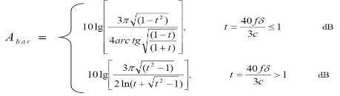

式中：f —声波频率，Hz；δ—声程差，m；c—声速，m/s。
有限长声屏障可按上式计算，然后根据下图进行修正。
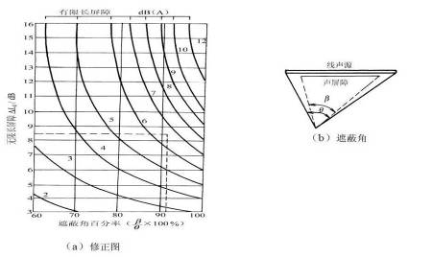
图4-2有限长度的声屏障及线声源的修正图
b、高路堤或低路堑两侧声影区衰减量计算（Abar）
当预测点处于声照区时，Abar＝0；
当预测点位于声影区，Abar 主要取决于声程差δ，δ＝a+b-c，由下图计算。
由图4-3 计算δ，δ =a+b-c。。再由图4-4查出Abar。
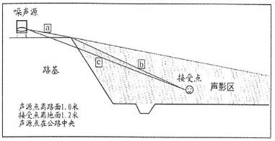
图4-3声程差δ计算示意图
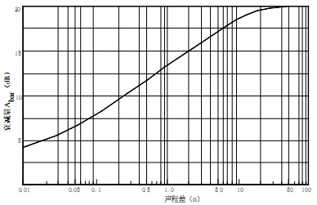
图4-4 噪声衰减量Abar与声程差δ关系曲线（f=500Hz）

B、农村房屋附加衰减量估算值
农村房屋在沿公路第一排房屋影声区范围内，它们对噪声的附加衰减量估算按图4-5及表4-1取值。
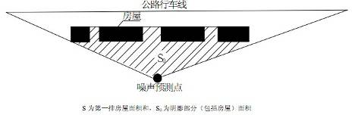
图4-5农村房屋降噪量估算示意图
表4.2-2农村房屋噪声附加衰减量估算量
S/S₀ | A_{bar}
40%～60% | 3dB
70%～90% | 5dB
以后每增加一排房屋 | 1.5dB最大绝对衰减量10
注：表4.2-2仅适用于平路堤路侧的建筑物；第一排房屋占地面积计算示意图。
C、绿化林带噪声衰减计算
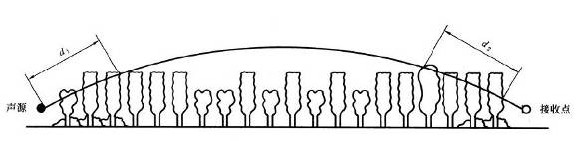
图4-6 通过树和灌木时噪声衰减示意图
通过树叶传播造成的噪声衰减随通过树叶传播距离d_{f}的增长而增加，其中d_{f}=d₁+d₂，为了计算d₁和d₂，可假设弯曲路径的半径为5km。
表4.2-3倍频带噪声通过密叶传播时产生的衰减
项目 | 传播距离df(m) | 倍频带中心频率(Hz)
项目 | 传播距离df(m) | 63 | 125 | 250 | 500 | 1000 | 2000 | 4000 | 8000
衰减(dB) | 10≤df<20 | 0 | 0 | 1 | 1 | 1 | 1 | 2 | 3
衰减系数(dB/m) | 20≤df<200 | 0.02 | 0.03 | 0.04 | 0.05 | 0.06 | 0.08 | 0.09 | 0.12
D、空气吸收引起的衰减（ Aatm ）
空气吸收引起的衰减按下式计算：
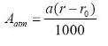
式中：—预测点距声源的距离，m；
—参考位置距离，取7.5m；
—为温度、湿度和声波频率的函数，预测计算中一般根据建设项目所处区域常年平均气温和湿度选择相应的空气吸收系数，见表4.2-4。
表4.2-4倍频带噪声的大气吸收衰减系数
温度℃ | 相对湿度% | 大气吸收衰减系数，dB/km
温度℃ | 相对湿度% | 倍频带中心频率Hz
温度℃ | 相对湿度% | 63 | 125 | 250 | 500 | 1000 | 2000 | 4000 | 8000
10 | 70 | 0.1 | 0.4 | 1.0 | 1.9 | 3.7 | 9.7 | 32.8 | 117.0
20 | 70 | 0.1 | 0.3 | 1.1 | 2.8 | 5.0 | 9.0 | 22.9 | 76.6
30 | 70 | 0.1 | 0.3 | 1.0 | 3.1 | 7.4 | 12.7 | 23.1 | 59.3
15 | 20 | 0.3 | 0.6 | 1.2 | 2.7 | 8.2 | 28.2 | 28.8 | 202.0
15 | 50 | 0.1 | 0.5 | 1.2 | 2.2 | 4.2 | 10.8 | 36.2 | 129.0
15 | 80 | 0.1 | 0.3 | 1.1 | 2.4 | 4.1 | 8.3 | 23.7 | 82.8
综合考虑拟建道路沿线区域温度和湿度，本项目大气吸收衰减系数取温度为20℃，相对湿度为70%对应的倍频带中心频率为500H_{Z}时的数值，即=2.8。
⑤地面效应衰减（ Agr ）
地面效应引起的倍频带衰减可用下式计算。
式中： —地面效应引起的衰减值，dB；
—预测点到声源的距离，m；
—传播路径的平均离地高度，可按面积F/d计算，m。
若计算出负值，则可用“0”代替。
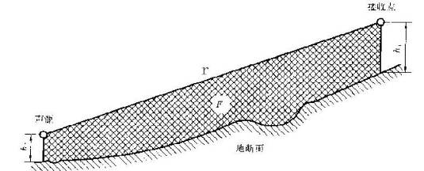

图4-7 估计平均高度h_{m} 的方法
E、其他多方面原因引起的衰减（ A misc ）
其他衰减包括通过工业场所的衰减；通过房屋群的衰减等。在声环境影响评价中，
一般情况下，不考虑自然条件（如风、温度梯度、雾）变化引起的附加修正。
③由反射等引起的修正量（ L3 Δ ）
A、城市道路交叉路口噪声（影响）修正量
交叉路口的噪声修正值（附加值）见表4.2-5。
表4.2-5交叉路口的噪声附加量
受噪声影响点至最近快车道中轴线交叉点的距离(m) | 交叉路口(dB)
≤40 | 3
40＜D≤70 | 2
70＜D≤100 | 1
＞100 | 0
B、两侧建筑物的反射声修正量
地貌以及声源两侧建筑物反射影响因素的修正。当线路两侧建筑物间距小于总计算高度30%时，其反射声修正量为：
两侧建筑物是反射面时：
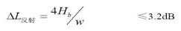
两侧建筑物是一般吸收性表面：
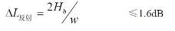
两侧建筑物为全吸收性表面：
式中：w—为线路两侧建筑物反射面的间距，m；
H_{b}—为构筑物的平均高度，取线路两侧较低一侧高度平均值代入计算，m。

4.2.2交通噪声预测结果与影响分析
（1）横向交通噪声预测
根据上述预测方法、预测模式和预测参数，对拟建道路的交通噪声在不同运营期、不同时段、距路中心线不同距离的影响进行预测。由于拟建道路沿线地势起伏变化、路面与原地面之间的高差也有所变化，出于预测的可行性考虑，假定路基高度均为0，不考虑建筑物和树木的遮挡屏蔽影响及地形的变化影响，即在平路基和开阔空旷环境下，各路段距路中心线不同距离噪声预测结果见表4.2-6。
营运期昼间，项目沿线近、中、远期噪声在道路红线处可达标；夜间，项目沿线近、中、远期达标距离分别为距中心线13.5m、16m、16.5m（即距离红线位置分别为4.5m、7m、7.5m处）。
表4.2-6福三路横向交通噪声预测值一览表 单位：dB（A）
路段 | 特征年 |  | 与道路中心线距离（m） |  |  |  |  |  |  |  |  |  |  |  | 距中心线达标距离（m）
路段 |  |  | 9 | 10 | 20 | 30 | 40 | 50 | 60 | 70 | 80 | 100 | 150 | 200 | 距中心线达标距离（m）
福三路 | 近期（2023年） | 昼间 | 54.7 | 54.1 | 49.3 | 46.2 | 44.4 | 43.1 | 42.1 | 41.3 | 40.6 | 39.4 | 37.4 | 35.9 | *
福三路 | 近期（2023年） | 夜间 | 51.7 | 51.1 | 46.3 | 43.2 | 41.3 | 40.0 | 39.0 | 38.2 | 37.5 | 36.4 | 34.4 | 32.9 | 13.5
福三路 | 中期（2029年） | 昼间 | 56.0 | 55.5 | 50.7 | 47.5 | 45.7 | 44.4 | 43.4 | 42.6 | 41.9 | 40.8 | 38.7 | 37.3 | *
福三路 | 中期（2029年） | 夜间 | 53.2 | 52.6 | 47.8 | 44.7 | 42.9 | 41.6 | 40.6 | 39.8 | 39.1 | 38.0 | 35.9 | 34.5 | 16
福三路 | 远期（2037年） | 昼间 | 56.5 | 55.9 | 51.1 | 48.0 | 46.2 | 44.9 | 43.9 | 43.1 | 42.4 | 41.3 | 39.2 | 37.8 | *
福三路 | 远期（2037年） | 夜间 | 53.4 | 52.8 | 48.0 | 44.9 | 43.1 | 41.8 | 40.8 | 40.0 | 39.3 | 38.2 | 36.1 | 34.7 | 16.5
注：福三路宽度为18m，其道路半幅宽为9m；*表示在距离道路红线即可达到2类标准。

（2）铅垂向及声环境保护目标预测
为了体现项目建成后对高层建筑的影响，需要进行垂向噪声预测，铅垂向噪声预测对象选取具有代表性的敏感目标，离地面不同高度的影响分布状况，不考虑线路两侧树木与地上物对声波的遮挡等声传播附加衰减、以及环境的背景噪声，只考虑声波的几何衰减和地面效应，计算拟建道路交通噪声直达声与路面反射声进行叠加分析。
预测敏感点环境噪声值时，应根据交通预测模式所列的方法，计算出敏感点处交通噪声值，并依据敏感点所处地面类型和地形因素，以及敏感点和道路之间的树林和房屋的分布情况，计算出衰减量，对交通预测值进行修正，最后将所得结果与敏感点噪声背景值进行叠加，得出敏感点的环境噪声预测值。本项目背景噪声、现状噪声均取两天监测最大值。
根据结果分析，各层噪声出现不同程度的超标现象。项目营运近期、中期、远期声环境保护目标均出现了不同程度的超标。本项目的建设将导致沿线部分敏感点声环境质量有一定程度的下降，需采取一定的噪声防治措施减缓噪声影响，具体措施见环保措施章节。预测结果详见表4.2-7。

表4.2-7福三路垂直向交通噪声预测值一览表 单位：dB（A）
序号 | 声环境保护目标名称 | 预测楼层 | 功能区类别 | 时段 | 标准值 | 背景值 | 现状值 | 贡献值(dB) |  |  | 预测值(dB) |  |  | 较现状增量(dB) |  |  | 最大超标量(dB)
 |  |  |  |  |  |  |  | 近期 | 中  期 | 远期 | 近期 | 中期 | 远期 | 近期 | 中期 | 远期 | 近期 | 中期 | 远期
1 | 榕发乌山郡 | 1 | 2类 | 昼间 | 60 | 51 | 57 | 52.39 | 53.29 | 54.24 | 54.76 | 55.3 | 55.93 | / | / | / | / | / | /
 |  |  |  | 夜间 | 50 | 42 | 49 | 49.36 | 50.28 | 51.12 | 50.09 | 50.88 | 51.62 | 1.09 | 1.88 | 2.62 | 0.09 | 0.88 | 1.62
1 | 榕发乌山郡 | 5 | 2类 | 昼间 | 60 | 51 | 59 | 53.07 | 53.97 | 54.92 | 55.17 | 55.74 | 54.07 | / | / | / | / | / | /
 |  |  |  | 夜间 | 50 | 42 | 48 | 50.04 | 50.96 | 51.8 | 50.67 | 51.48 | 52.23 | 2.67 | 3.48 | 4.23 | 0.67 | 1.48 | 2.23
1 | 榕发乌山郡 | 11 | 2类 | 昼间 | 60 | 51 | 58 | 52.26 | 53.16 | 54.11 | 54.69 | 55.22 | 55.84 | / | / | / | / | / | /
 |  |  |  | 夜间 | 50 | 42 | 49 | 49.23 | 50.15 | 50.99 | 49.98 | 50.77 | 51.51 | 0.98 | 1.77 | 2.51 | / | 0.77 | 1.51
2 | 融信澜郡 | 1 | 2类 | 昼间 | 60 | 51 | 55 | 50.6 | 51.5 | 52.5 | 53.81 | 54.27 | 54.82 | / | / | / | / | / | /
 |  |  |  | 夜间 | 50 | 42 | 48 | 47.6 | 48.5 | 49.4 | 48.66 | 49.38 | 50.13 | 0.66 | 1.38 | 2.13 | / | / | 0.13
2 | 融信澜郡 | 5 | 2类 | 昼间 | 60 | 51 | 59 | 51.28 | 52.18 | 53.18 | 54.15 | 54.64 | 55.24 | / | / | / | / | / | /
 |  |  |  | 夜间 | 50 | 42 | 47 | 48.28 | 49.18 | 50.08 | 49.2 | 49.94 | 50.71 | 2.2 | 2.94 | 3.71 | / | / | 0.71
2 | 融信澜郡 | 11 | 2类 | 昼间 | 60 | 51 | 58 | 50.47 | 51.37 | 52.37 | 53.75 | 54.2 | 54.75 | / | / | / | / | / | /
 |  |  |  | 夜间 | 50 | 42 | 48 | 47.47 | 48.37 | 49.27 | 48.55 | 49.27 | 50.02 | 0.55 | 1.27 | 2.02 | / | / | 0.02
2 | 融信澜郡 | 18 | 2类 | 昼间 | 60 | 51 | 58 | 50.38 | 51.28 | 52.28 | 53.71 | 54.15 | 54.7 | / | / | / | / | / | /
 |  |  |  | 夜间 | 50 | 42 | 47 | 47.38 | 48.28 | 49.18 | 48.49 | 49.2 | 49.94 | 1.49 | 2.2 | 2.94 | / | / | /
2 | 融信澜郡 | 26 | 2类 | 昼间 | 60 | 51 | 56 | 50.4 | 51.3 | 52.3 | 53.72 | 54.16 | 54.71 | / | / | / | / | / | /
 |  |  |  | 夜间 | 50 | 42 | 47 | 47.4 | 48.3 | 49.2 | 48.5 | 49.21 | 49.96 | 1.5 | 2.21 | 2.96 | / | / | /
3 | 万象城杨桥里 | 1 | 2类 | 昼间 | 60 | 51 | 56 | 50.1 | 51.0 | 51.9 | 53.58 | 54.01 | 54.48 | / | / | / | / | / | /
 |  |  |  | 夜间 | 50 | 42 | 48 | 47.1 | 48.0 | 48.8 | 48.27 | 48.97 | 49.62 | 0.27 | 0.97 | 1.62 | / | / | /
3 | 万象城杨桥里 | 5 | 2类 | 昼间 | 60 | 51 | 59 | 50.78 | 51.68 | 52.58 | 53.9 | 54.36 | 54.87 | / | / | / | / | / | /
 |  |  |  | 夜间 | 50 | 42 | 47 | 47.78 | 48.68 | 49.48 | 48.8 | 49.52 | 50.19 | 1.8 | 2.52 | 3.19 | / | / | 0.19
3 | 万象城杨桥里 | 11 | 2类 | 昼间 | 60 | 51 | 54 | 49.97 | 50.87 | 51.77 | 53.53 | 53.95 | 54.41 | / | / | / | / | / | /
 |  |  |  | 夜间 | 50 | 42 | 45 | 46.97 | 47.87 | 48.67 | 48.17 | 48.87 | 49.52 | 3.17 | 3.87 | 4.52 | / | / | /

5 噪声防治措施

5.1 施工期噪声防治措施
（1）施工中应采取以下措施：进行高噪声作业时应避开居民区的午间和夜间的休息时段，若夜间确需连续高噪声（高振动）业的，应报当地环保行政主管部门批准，并公告居民最大限度地争取民众支持。对施工期噪声超标的敏感点，根据实际情况，在敏感点附近路段施工时应设置临时声屏障等降噪措施。
（2）施工应尽量选用低噪设备，并严格执行施工场界执行GB12523-2011《建筑施工场界环境噪声排放标准》，控制施工期噪声的影响；若因高噪设备造成施工场界噪声超标，则必须进行施工围挡或移动声屏障等措施。
（3）在路线近距内有集中村镇居民区的路段，强噪声施工机械（装载机、振捣器等）夜间（22:00-6:00）停止施工作业，如需连续作业应向当地环保部门申报。
（4）合理安排施工活动，尽量缩短工期，减少施工噪声影响时间。避免强噪声施工机械在同一区域内同时使用。
（5）施工中注意选用效率高、噪声低的机械，并注意对机械的正确操作及维修，使之维持最佳工作状态和最低声级水平。
（6）按劳动卫生标准，保护施工人员的身心健康，施工单位应合理安排工作人员，做到轮换操作筑路机械，或穿插安排高噪声和低噪声的工作，给工人以恢复听力的时间。同时，要注意保护机械，合理操作，尽量使筑路机械维持低声量级水平。操作时，工人应戴耳罩和头盔。
（7）建筑材料运输尽量选择远离居住等敏感点的路线。

5.2 营运期交通噪声防治措施
（1）声环境保护措施配置原则
根据《地面交通噪声污染防治技术政策》防治道路交通噪声可以从以下几个方面者手：合理规划布局：加强噪声源控制：从传声途径噪声削减：对敏感建筑物噪声防护：加强交通噪声管理。根据拟建工程的具体建设情况和环境特点，本评价提出以下声环境保护原则：
①在技术经济可行条件下，优先考虑对噪声源和传声途径采取工程技术措施，实
施噪声主动控制。
②对于运营中期环境噪声预测超标的敏感点均应采取工程降噪措施：对于运营中
期环境噪声预测达标，而远期超标的敏感点采取预留资金，跟踪监测，适时上措施的方法。
③以远期预测值超标的敏感点按《民用建筑隔声设计规范》（GB50118-2010）中
各类建筑功能的要求进行控制。
（2）噪声措施简介
道路工程常见的降噪措施主要措施为绿化、隔声窗和声屏障，各保护方案的技术经济特点见表5.2-1。
表5.2-1噪声环保措施方案比较
防治措施 | 优点 | 缺点 | 防治效果 | 实施费用
声屏障 | 节约土地、简单、实用、可行、有效，易在快速路建设中实施 | 路肩处一般情况下，在路肩声屏障后60m以内的声环境保护目标防噪效果好，造价较高；影响行  车安全 | 声屏障设计应由专业环保设计和结构设计单位承担，且首先应做好声屏障声学设计，即合理设计声屏障位置、高度、长度、插入损失值、声学材料。一般可降低噪声5～12dB | 2000-5000  元/延米左  右（根据声  学材料区  别）
隔声窗 | 多用于公共建筑物，或者噪声污染特别严重，建筑结构较好的建筑物 | 只能解决室内声环境，不能解决室外声环境，并需解决通风问题 | 根据实际采用经验，在窗户全关闭的情况下，室内噪声可降低10～25dB，双层玻璃窗比单层玻璃窗降低10dB左右，可大大减轻交通噪声对室内的干扰 | 1500-2500  元/m²
栽植绿化  降噪林带 | 防噪、防尘、水土保持、改善生态环境和美化环境等综合功能，对人的心理作用良好 | 占地较多，建设方面临购买土地及解决林带结构和宽度问题，一般对绿化林带的降噪功能不可估计过高 | 与林带的宽度、长度、位置、  配置方式以及植物种类有密切关系，密植林带10m时可降噪1dB，加宽林带宽度最多可降低噪声10dB；且绿化未成林之前效果更差。 | 80元/m²  （包括苗木购置费和养护费用）
①声屏障
声屏障降噪效果很好，凡有条件安装的场所推荐予以使用。但声屏障必须有足够长度和高度，才能起到一定的降噪作用。本项目道路周边主要为居住和商住区，且道路全线仅295米，从满足通行和商业等临街建筑功能需求以及光照、视线等方面综合考虑，声屏障也存在一些不利因素。故从降噪条件、经济方面及建筑功能需求等方面考虑，设立声屏障是不合理的。
②栽植绿化
种植绿化林带，既可降低噪声，又可美化环境、稳定边坡，但其绿化降噪作用与林带宽度有关，其降噪量随林带宽度的增加而增大，当林带宽度为30m时，只能降噪3~5dB，从降噪效果来看，不大理想，可作为辅助降噪措施。
③隔声窗
安装隔声窗降噪效果很好，能满足沿线敏感点噪声超标量大的情况，尤其是敏感
目标离改建道路较近且建筑物屋面及墙体隔声条件较好的构筑物。在窗户全关闭的情况下，室内噪声可降低10～25dB，双层玻璃窗比单层玻璃窗降低10dB左右，可大大减轻交通噪声对室内的干扰。
（3）声环境保护目标降噪措施
①加强绿化及安装隔声窗
针对本项目超标敏感点情况，建议采用加强绿化和安装隔声窗进行降噪。鉴于项目周边敏感点主要为小区，根据《福建省民用建筑外窗工程技术规范》（DBJ13-255-2016）中第4章外窗性能要求，一般住宅建设时候即要求民用建筑临街外窗、住宅建筑外窗不应低于30dB，其他外窗不低于25dB；且敏感点仅有轻微超标，噪声预测可能与实际情况存在一定误差，故应对沿线敏感点进行跟踪监测，待工程建成通车后试运行期间进行跟踪监测，若敏感点仍有部分超标，建议预留部分噪声防治费用 （约57万）用于跟踪监测和对超标住户进行入户按照隔声窗。
本项目采用绿化和安装隔声窗可使得营运期噪声达标排放，有效减轻营运期噪声对周围环境的影响。
表5.2-2项目交通噪声控制措施及投资表
序号 | 敏感点 | 桩号 | 方位 | 距中心线距离（m） | 最大超标量（dB） | 隔声窗设置 | 降噪控制效果（dB） | 达标情况
1 | 榕发乌山郡 | K0+040-K0+120 | S | 19 | 2.23dB | 由于声屏障后超标值较低，根据运行期实 际噪声超标情况设置隔声窗暂预留57  万元资金 | 降噪2.23dB | 达标
2 | 融信澜郡 | K0+140-K0+280 | N | 24 | 1.51dB | 由于声屏障后超标值较低，根据运行期实 际噪声超标情况设置隔声窗暂预留57  万元资金 | 降噪1.51dB | 达标
3 | 万象城杨桥里 | K0+020-K0+120 | N | 26 | 0.19dB | 由于声屏障后超标值较低，根据运行期实 际噪声超标情况设置隔声窗暂预留57  万元资金 | 降噪0.19dB | 达标
②加强交通、绿化管理
[1]宜合理利用地物地貌、绿化带等作为隔声屏障，其建设应结合噪声衰减要求、周围土地利用现状与规划、景观要求、水土保持规划等进行。
[2]结合区域生态建设规划，加强拟建工程征地范围内可绿化地段的绿化工作。对路堤边坡、排水沟边等进行统一的绿化工程设计，道路居民住宅路段两侧在可能情况下营造多层次结构的绿化林带，使之形成生态屏障，强化对交通噪声的阻隔与吸收作用。
[3]在设备选型上尽量选用高效率、低噪声设备，设置减振缓冲装置，在各个设备房内墙壁设置吸声消音措施，加强对设备维护保养，保证设备正常运行。
[4]道路建设部门应进行合理规划，尽量减少设置在道路中间的地下管线检查井口，或将井口设置在道路隔离带等车辆不经过的地方，并采用与井口结合紧密的井盖，以非金属材质井盖代替金属材质井盖，以降低车辆经过井盖时引发的撞击噪声。
[5]交通管理部门宜利用交通管理手段，通过采取限鸣（含禁鸣）、限速等措施，合理控制道路交通参数（车流量、车速等），降低交通噪声。路政部门宜对道路进行经常性维护，提高路面平整度，降低道路交通噪声。

6 声影响专项评价结论

6.1 声环境质量现状
根据监测结果可知，本项目道路沿线设置各噪声现状监测点位均符合2类标准要求。总体上来看，项目区域声环境状况良好。

6.2 声环境影响分析
（1）施工期
评价范围内敏感点距离较近，道路施工噪声影响范围较大。项目通过要求施工过程建设方和施工方积极配合，合理选择施工时间（如避开12:00-14:30 和22:00-次日6:00的休息时段）降低施工噪声对周边影响，及时张贴施工安排等通告，施工期边缘做好围挡，另外要求高噪声设备等尽量远离敏感点一侧；施工单位应根据厂界外敏感点的具体情况采取必要的降噪措施，可使施工噪声的影响程度降至最低。
（2）运营期
本项目路段设计时速较低，且车流量较少，对周边敏感目标噪声影响较小。项目通过加强绿化及安装隔声窗，定期养护道路，使道路平整无破损，降低噪声；设置限制车辆行驶速度标志牌。通过上述措施，本项目建设对于周边声环境总体而言是轻微的。
6.3 声环境保护措施
（1）施工期
①选用效率高、噪声低的机械，并注意对机械的维护保养和正确操作，保证在良好的条件下使用，减少运行噪声，此外，建材运输车辆途径村庄时应减速、慢行，禁鸣喇叭。施工运输车辆进出场地应安排在远离居民住宅区的一侧。
②建设单位应责成施工单位在施工现场张布通告并标明投诉电话，建设单位在接到报案后应及时与当地环保部门取得联系，以便及时处理各种环境纠纷。
（2）运营期
①加强交通管理，严格执行限速和禁止超载等交通管制，在通过人口密度较大的路段，以及学校等附近设置禁鸣标志，以减少交通噪声扰民问题。
②加强拟建道路沿线的声环境质量的环境监测工作，对可能受到较严重污染的敏感点实行环境噪声定期监测制度，根据因交通量增大引起的声环境污染程度，及时采取相应的减缓措施。
③加强路面养护，保证拟建道路未来路面处于良好状态。
④结合当地生态建设规划，加强拟建工程征地范围内可绿化地段的绿化工作。对排水沟边等进行统一的绿化工程设计，使之形成生态屏障，强化对交通噪声的阻隔与吸收作用。
⑤对可能受项目影响敏感点根据实际噪声情况采取加装隔声窗降噪措施。
通过采取上述措施，可使得营运期噪声达标排放，有效减轻营运期噪声对周围环境的影响。同时上述措施环境合理，经济可行，从环保、技术、经济角度是可行的。

6.4 声环境影响结论
本项目的在施工、营运过程中会产生噪声，影响道路两侧的居民、学校等敏感点，在采取切实有效的隔声、降噪措施后，可将噪声影响降至可接受程度。且项目的建设，将完善区域道路网。从声环境影响角度分析，本项目建设对周边环境影响不大，在环境可接受的范围内。

